数值分析程序设计
Part I Fortran语言基础

COMPAQ VISUAL FORTRAN 6.5
- 编译器的使用
0.1 编译器简介
高级语言以及汇编语言的程序代码在没有转换成机器代码前，计算机是无法执行的。编译器的功能是将高级语言的程序代码翻译成计算机可执行的机器码，也就是生成扩展名为EXE, COM的文件。
0.2 Visual Fortran的使用
Visual Fortran起源于Microsoft的Fortran PowerStation 4.0，这套工具后来卖给Digital公司继续开发，第二个版本称为Digital Visual Fortran 5.0，Digital被Compaq并购之后，接下来的版本6.0和6.5称为Compaq Visual Fortran。下面的介绍以Compaq Visual Fortran 6.5作范例。
Visual Fortran被组合在一个叫做Microsoft Visual Studio的图形接口开发环境中。Visual Studio提供一个统一的使用接口，这个接口包括文字编辑功能、Project管理功能、调试工具等。而编译器则被组合到Visual Studio中，VF和VC++使用相同的使用接口。
Visual Fortran 6.5除了完全支持Fortran 95的语法外，扩展功能方面提供了完整的Windows程序开发工具，专业版还含有IMSL数值计算连接库。另外还可以和VC++直接互相连接使用，也就是把Fortran和C语言的程序代码混合编译成一个执行文件。
安装好Compaq Visual Fortran后，运行Developer Studio就可以开始编译Fortran程序了。
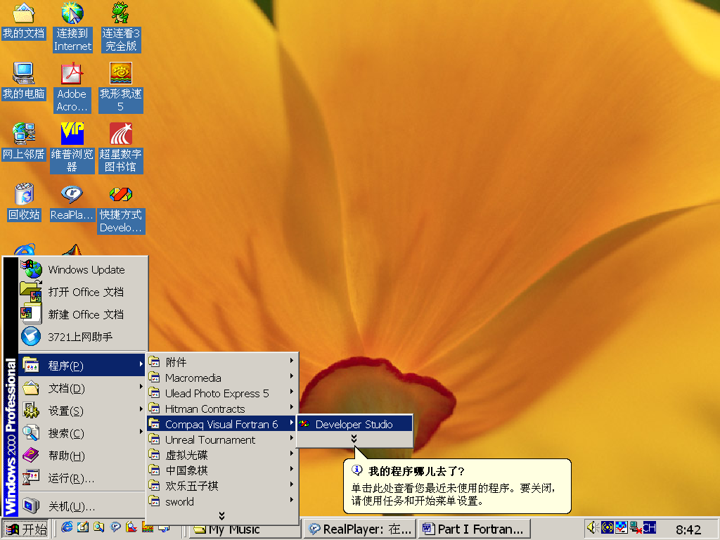
运行Developer Studio启动Visual Fortran，默认程序名称为Compaq Visual Fortran 6.5
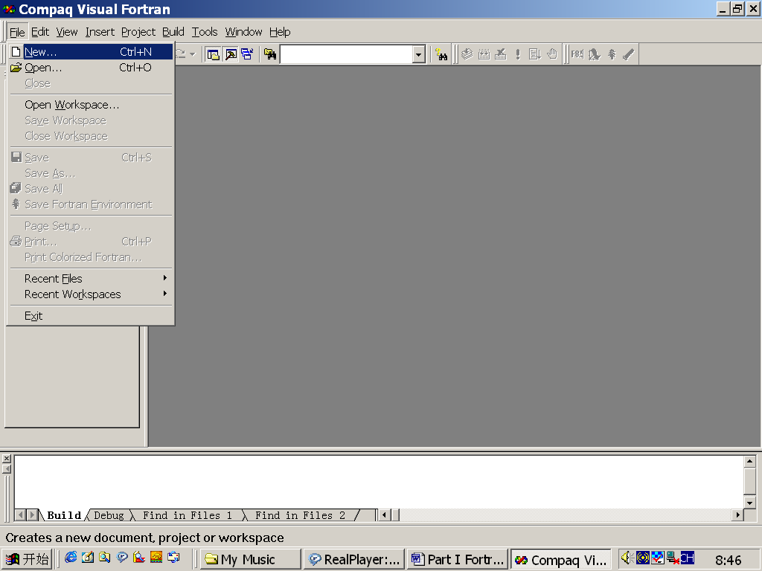
选择File菜单中的New选项
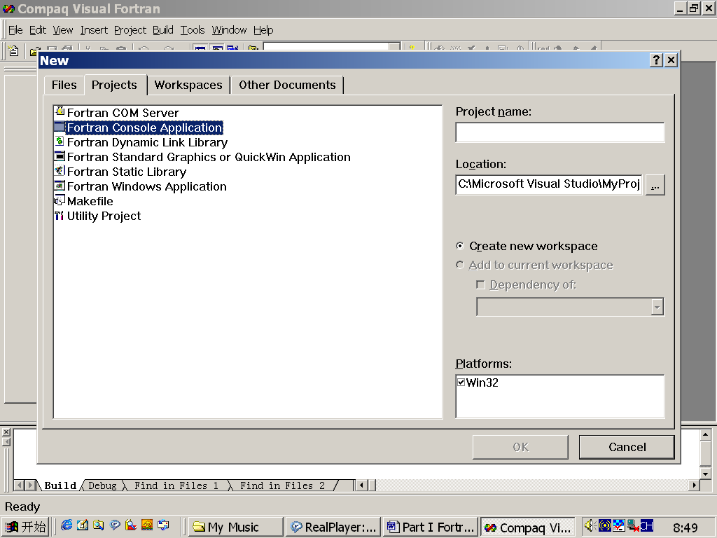
在弹出的对话框中，选择Project标签。在Project中选择Fortran Console Application。
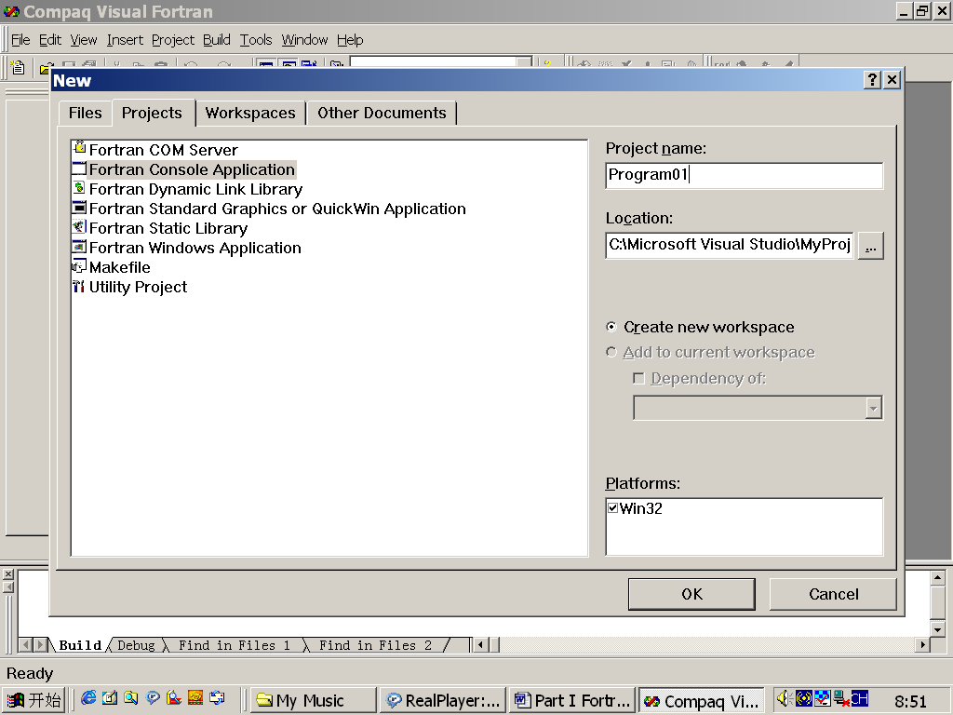
在Project Name的文本框中给定Project的名字，Location会显示出整个Project的工作目录。点击”OK”。
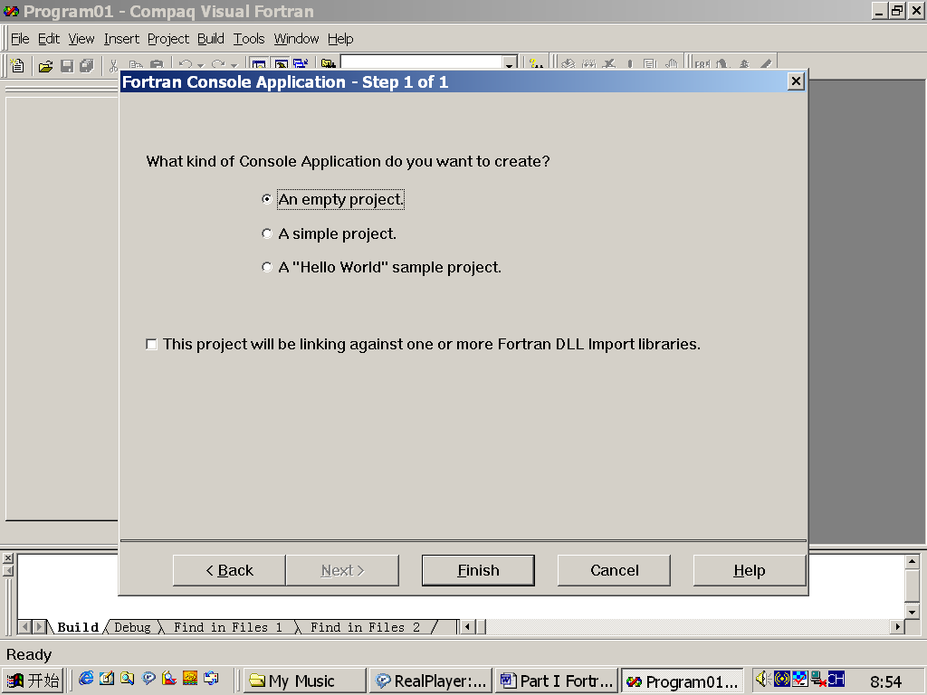
选择An empty project选项，单击Finish按钮。
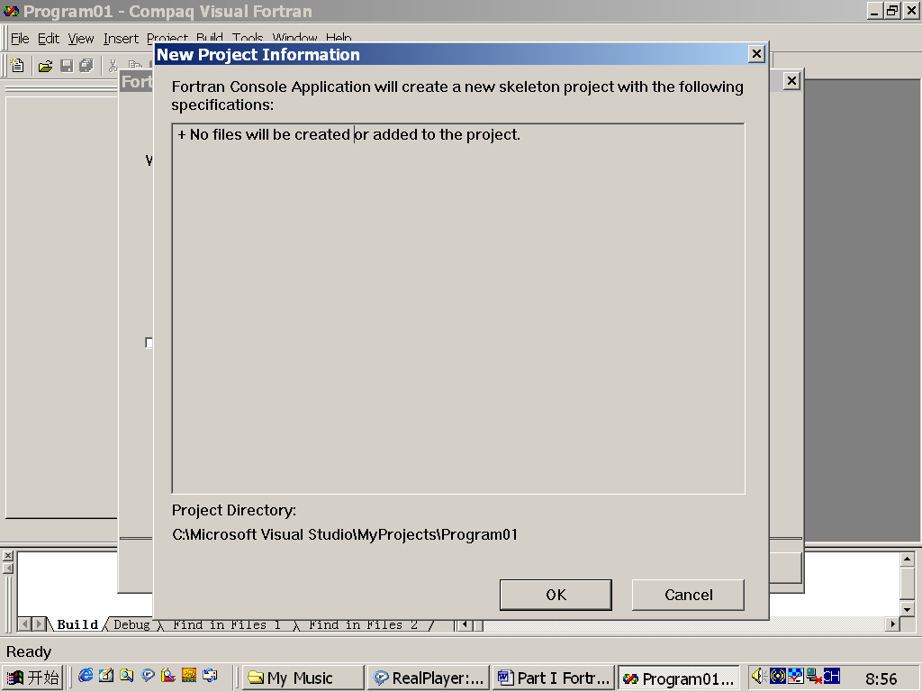
这个画面只有在VF6.5中才会出现，他显示Project打开后自动生成的文件，直接单击OK按钮。
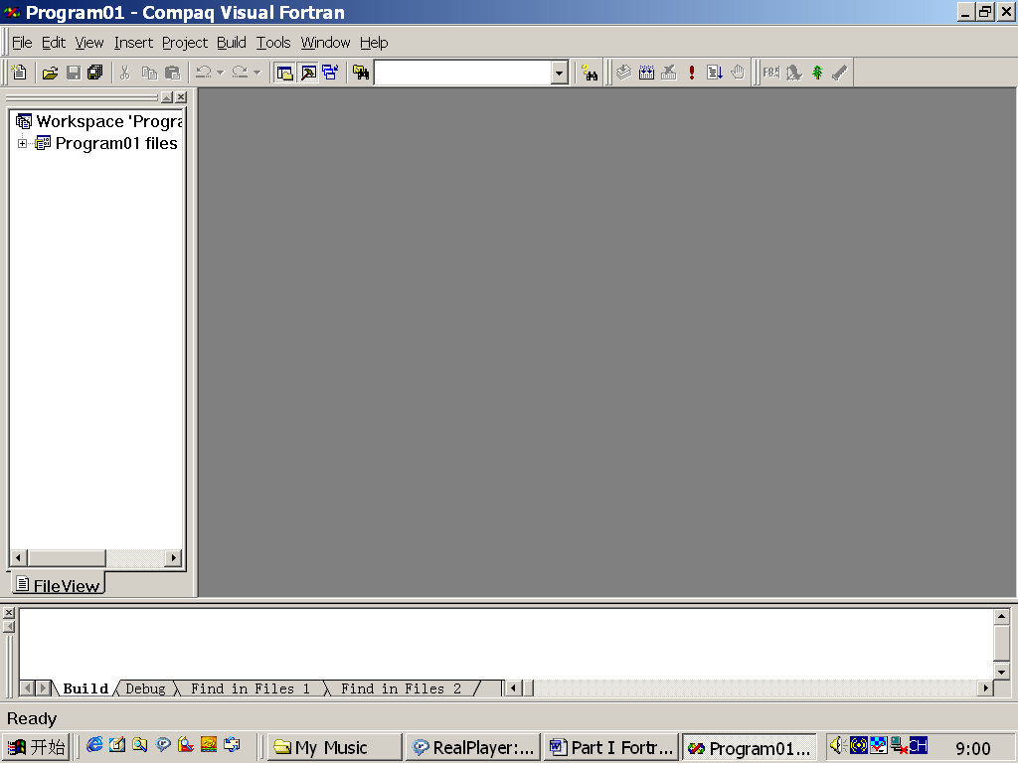
这是刚设置完成的Project后的界面，目前还没有任何程序代码。
以上是建立Project的方法。Visual Studio的环境是以Project作为编译单位，*.dsp或*.dsw是记录Project文件。打开Project后，还要把程序代码加入Project中才能编译。下面是添加程序代码文件的方法。
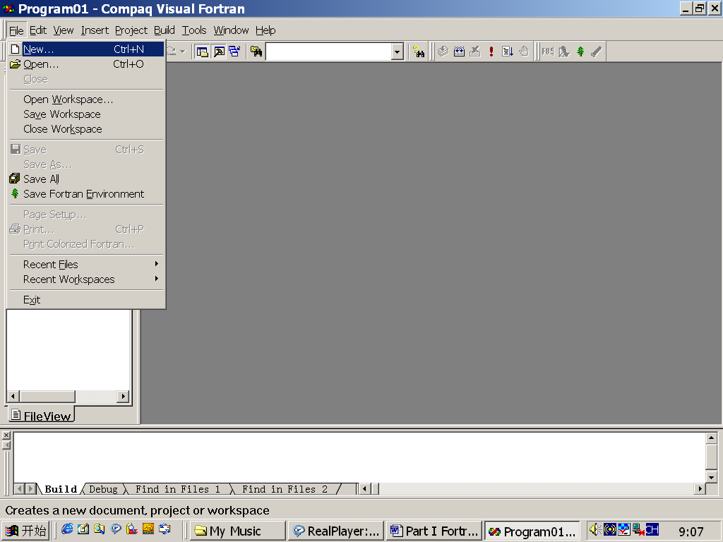
再次选择File菜单中的New选项。
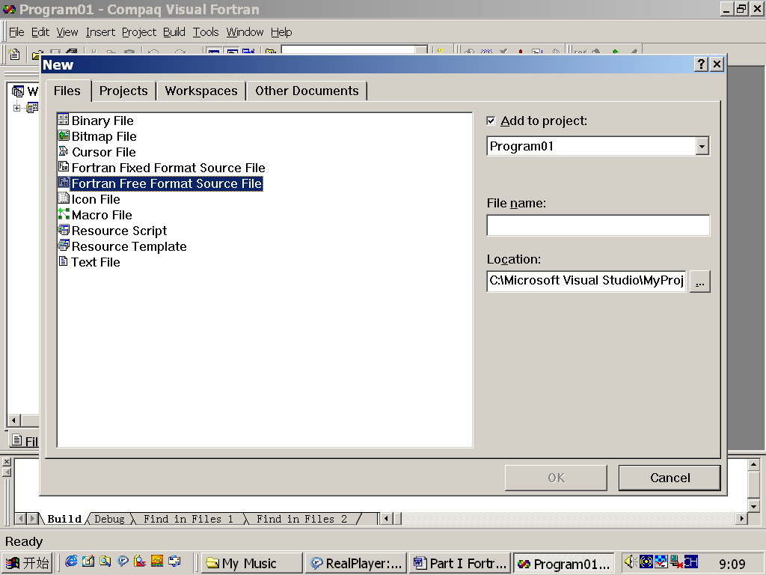
在对话框中，选择Files标签，选择Fortran Free Format Source File。并为文件命名。
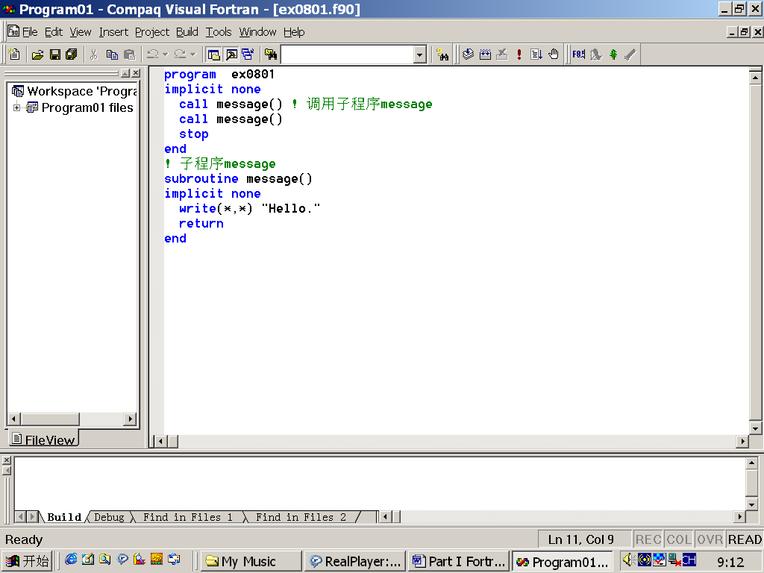
编写一个程序或打开一个已有的程序。
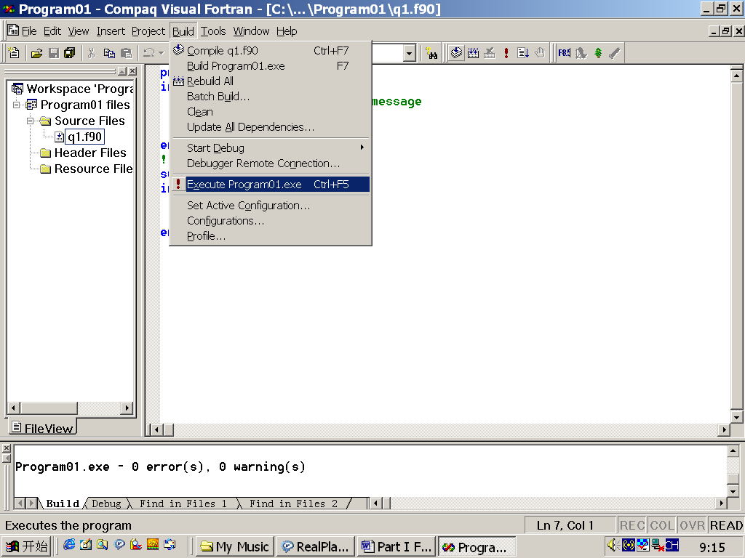
选择Build菜单中的Execute选项，VF会编译并执行编译好的程序。
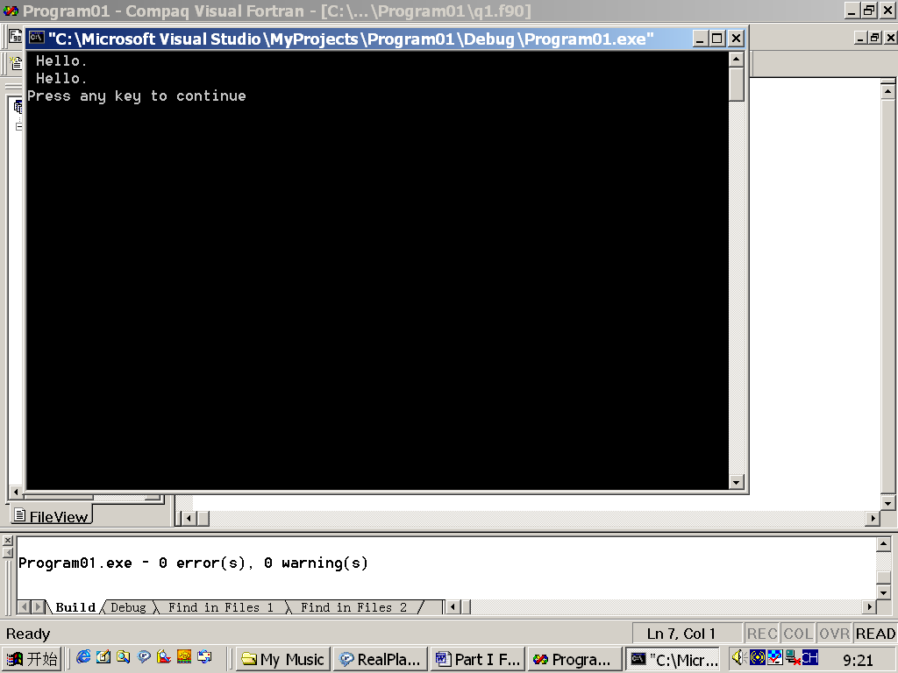
程序执行的结果。

最后再一次简单地说明编译程序的过程：
- 建立一个新的Project（File/New，选择Project选项卡，选择Fortran Console Program格式，给定Project名称）。Project会保存成*.dsw文件。
- 生成一个新的程序文件（File/New，选择Files选项卡，选择Fortran Free Format Source File，给定文件名），或是插入一个已有的程序文件（选项Project/Add to Project/Files）。程序代码会保存成*.f90或*.for文件。
- 用Build菜单中的Execute选项来编译并运行程序，或只是单击Build选项来只作编译，不运行程序。
- 要写新的程序可以另外建立一个新的Project，或是直接更换Project中的文件。千万不要把两个独立的程序文件放在同一个Project中，否则导致编译过程出现错误。
- 下次修改程序时，可以直接使用File/Open Workspace来打开*.dsw的Project工程文件。

作业：
1、熟悉Fortran编译器的使用方法。

- Fortran语言基本概念
1.0 程序书写格式
Fortran程序代码的编写格式有两种：Free Format（自由格式）和Fixed Format（固定格式）。
固定格式属于旧式写法，他在编写版面上有很多限制。自由格式是Fortran90之后的新写法，取消了许多旧的限制。Fortran程序代码扩展名为*.F或*.FOR的文件是以Fixed Format编写的程序；以*.F90为扩展名的文件，是以Free Format编写的程序。今后我们编写的程序建议采用自由格式编写。
    - Fixed Format（固定格式）
在固定格式中，规定了程序代码每一行中每个字段的意义。第7~72个字符是可以用来编写程序的字段。每一行的前5个字符只能是空格或者是数字，数字用来作为“行代码”。每一行的第6个字符只能是空格或者“0”以外的字符。
第1个字符：如果是字母C,c或者星号*，这一行文本会被当作说明批注，不会被编译。
第1~5个字符：如果是数字，就是用来给这一行程序代码取个代号。不然只能是空格。
第6个字符：如果是“0”以外的任何字符，表示这一行程序会接续上一行；
第7~72个字符：Fortran程序代码的编写区域。
第73个字符之后：不使用，超过的部分会被忽略，有的编译器会发出错误信息。
C FIXED FORMAT DEMO
program main
write(*,*) '15000.789'

10
write(*,*)
1'Hello'
100 write(*,*) 'Hello'
10 stop
end
注意：程序中的空格，没有任何意义。固定格式是配合早期使用穿孔卡片输入程序所发明的格式。熟悉固定格式，有助于阅读早期的Fortran程序代码。
    - Free Format（自由格式）
自由格式基本上允许非常自由地编写格式，他没有规定每一行的第几个字符有什么作用。需要注意的事项只有以下几点：
- 叹号“！”后面的文本都是注释；
- 每一行可以编写132个字符；
- 行号放在每行程序的最前面；
- 一行程序代码的最后如果是符号“&”,代表下一行程序会和这一行连接。如果一行程序代码的开头是符号&，代表它会和上一行程序连接。
看一个自由格式编写的程序：
! Free Format
program main
write(*,*) "Hello" ! 这也是注解
write(*,*) &
"Hello"
wr&
&ite(*,*) "Hello"
end
1.1 字符集
字符集是指编写Fortran程序时，所能使用的所有字符及符号。Fortran所能使用的字符集有：
英文字母：A~Z及a~z（英文字母不区分大小写）；
数字：0~9；
22个特殊符号： ：= + - * / . ‘ ! “ % & ; < > ? $ _（还有一个显示不出来的空格符）
注意：Fortran是不区分大小写的语言。所以，INTEGER, Integer, inteGER是相同的命令。
1.2 数据类型
整数（INTEGER）：整数又可以分为长整型与短整型。在个人计算机中长整型占用32 bits（4 bytes）的空间，长整型可以保存的数值范围在-2147483648~+2147483647（也就是-2³¹+1~2³¹）之间；短整型占用16 bits (2 bytes)的空间，保存数值的范围在-32768~+32767之间。
浮点数（REAL）：浮点数有两种类型：单精度和双精度。
单精度浮点数占用32 bits的空间，有效位数为6~7位。可记录的最大数值为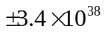，最小数值为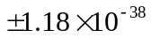。
双精度浮点数占用64 bits，有效位数为15~16位。可记录的最大数值为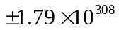，最小数值为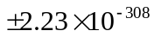。
复数（COMPLEX）：单精度和双精度。以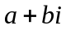表示的复数，其中a,b是由两个浮点数来记录的。
字符型（CHARACTER）：计算机除了记录数之外，可以记录一段文本或称作字符串。记录一个字符需要一个字节。
逻辑型（LOGICAL）：只有两种结果：真（TRUE）和假（FALSE）。在二进制中，通常以1代表真，0代表假。
使用Fortran编写程序，必须事先声明数据类型。不同数据类型必须经过转换才能互通。
1.3 数学表达式
Fortran使用的数学运算符号，根据运算优先级顺序排列如下：
+ 加法 - 减法
* 乘法 / 除法
** 乘幂（乘方）
( ) 括号
越是下面的运算符号，运算的优先级越高。
Fortran的数学表达式和手写的差别主要有三点：
- 乘幂要连用两个星号**, 例如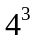必须写成4**3；
- 乘号不能省略，2a应当写作2*a；
- 除法算式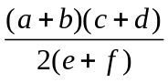应当写作((a+b)*(c+d))/(2*(e+f));
1.4 变量命名
在Fortran中，变量命名要注意一些原则：
- 变量的名称以使用英文字母为主，可以含有下划线或数字，但前缀必须是英文字母；
- 变量名的长度最多31个字符；
- 变量名不要与Fortran的命令名相同，也不要与程序名相同；
- 程序中变量名不区分大小写。
1.5 Fortran程序结构
程序开始 PROGRAM MAIN
…………………
主程序代码 WRITE(*,*) “Hello”
…………………
程序结束 STOP
主程序代码结束 END
例如：
program main
write(*,*) "Hello"
stop
end

作业：
- 变量命名有哪些要求？
- 变量的类型有哪些？

- 输入输出及声明
WRITE命令
语法：WRITE(UNIT, FMT)
注释：屏幕输出。UNIT输出位置 FMT输出格式。默认格式WRITE(*,*)。默认输出格式unit=6，也就是屏幕输出。
program main
write(*,*) "Hello"
stop
end program main
其他的输出格式参考Fortran的帮助。
PRINT命令
program main
print *,"Hello"
stop
end program main
Print的用法和write大致相同，只是print后面不适用括号，而且只有一个星号。这个星号的意义是不限定输出格式。
声明
所谓声明是指：在程序代码中，程序员向编译器要求预留一些存放数据的内存空间。看一个例子：
program ex0404
integer a
a=3
write(*,*) "a=",a
stop
end
integer a声明变量为整型。编写程序时，应当根据变量的类型选择适当的数据类型，数据类型选用不当，可能造成错误。这种错误有时是编译器无法察觉的。

2.3.1 整数类型（INTEGER）
语法：integer(kind=n) a
注释：kind的值决定整型数据类型。kind=2短整型，kind=4长整型。默认为长整型。
Integer a
A=1.5
最终的结果为a=1，这是因为a为整型，会把小数部分无条件舍去。
2.3.2 浮点数（REAL）
语法：real(kind=n) a
注释：kind的值决定浮点数的精度类型。kind=4单精度浮点数（有效数字位数6~7位），kind=8双精度浮点数（有效数字位数15位）。默认为单精度浮点数。
超大数值的设置：
单精度浮点数：1.23E20
双精度浮点数：1.232365D10
计算机在进行浮点数计算时，需要对位，由于有效数位的限制，可能造成大数吃小数的情况。
2.3.3 复数（COMPLEX）
语法：complex(kind=n) a
a=(x,y)
注释：kind的值决定浮点数的精度类型。kind=4单精度浮点数（有效数字位数6~7位），kind=8双精度浮点数（有效数字位数15位）。默认为单精度浮点数。
2.3.4 字符及字符串（CHARACTER）
语法：character(len=n) a
注释：len决定字符串的长度。字符串赋值由双引号定义
a=”I am a student!”
program ex0413
character(len=20) string
string = "Good morning."
write(*,*) string
string(6:) = "evening." ! 重设设定从第6个字符之后的字符串
write(*,*) string
end
执行结果：
Good morning.
Good evening.
注意：Fortran的命令不区分大小写，但是在字符串中是区分大小写的。
关于字符串的有关函数，请查阅相关的帮助。
2.2.5 逻辑变量（LOGICAL）
语法：logical a
注释：逻辑变量的值为“true”和“false”。逻辑变量输出值为”T”和”F”
a=.true.
a=.false.
逻辑变量用于程序的逻辑判断语句，一般并不输出。
READ命令
语法：read(*,*) a
program ex0417
integer a
read(*,*) a ! 由键盘读入一个整数
write(*,*) a ! 写出读进变量a的内容
end
Read命令用于实时接受用户从键盘输入数据。Read命令配合输入格式可以方便读取文件中的数据。有关格式命令参考帮助文件。
格式化输入（FORMAT）命令
2.5.1 格式化输出概论
Format命令用来设置输出格式，看一个例子：
program ex0420
integer a
a=100
write(*,100) a ! 使用行代码100地方设定的格式来输出变数a
100 format(I4)
! 最前面的100是行代码, 把这一行程序代码给一个编号
end
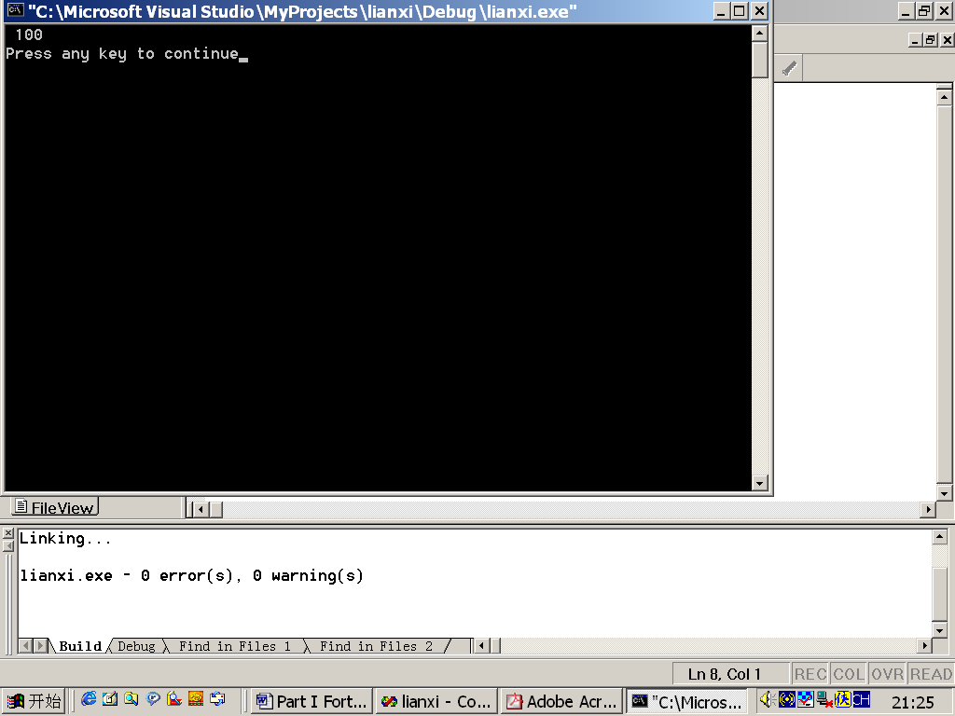
程序的执行结果使用4个字符宽输出整数，前面没有多余的空格。
Format命令中可以使用很多的格式控制描述。下面列出所有格式命令的功能（[]中的选项可以省略）：
Aw——以w个字符宽来输出字符串；
BN——定义文本框中的空位为没有东西，在输入时才需要使用；
BZ——定义文本框中的空位为0，在输入时才需要使用；
Dw.d——以w个字符宽输出指数类型的浮点数，小数部分占用d个字符宽；
EW.d[Ee]——以w个字符宽输出指数类型的浮点数，小数部分占用d个字符宽，指数部分占用e个字符；
Enw.d[Ee]——以指数类型输出浮点数；
Esw.d[Ee]——以指数类型输出浮点数；
Fw.d——以w个字符宽输出浮点数，小数部分占用d个字符宽；
Gw.d[Ee]——以w个字符宽输出任何种类的数据；
Iw[.m]——以w个字符宽输出整数，最少输出m个数字；
Lw——以w个字符宽输出T或F的真假值；
nX——把输出的位置向右跳过n个位置；
/——代表换行；
：——在没有更多数据时结束输出；
下面看一个例子：
program ex0421
integer a
real b
complex c
logical d
character(len=20) e
a=10
b=12.34
c=(1,2)
d=.true.
e="FORTRAN"
write(*,"(1X,I5)") a ! 用I来格式化整数
write(*,"(1X,F5.2)" ) b ! 用F来格式化浮点数
write(*,"(1X,F4.1,F4.1)" ) c ! complex也是浮点数
write(*,"(1X,L3)") d ! 用L来输出logical
write(*,"(1X,A10)") e ! 用A来输出字符串
end
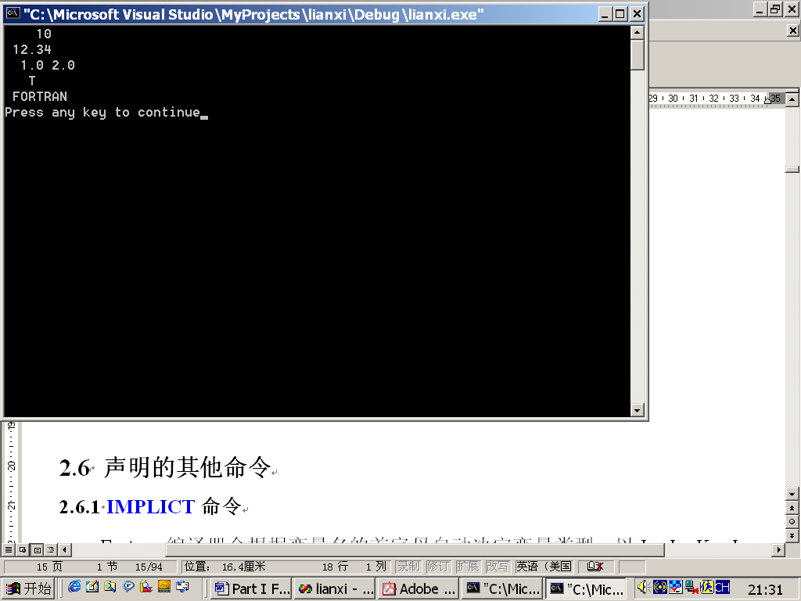
上例将输出格式写在Write命令内，下面的例子采用Format命令规定输出格式：
PROGRAM ex0422
INTEGER A
REAL B
COMPLEX C
LOGICAL D
CHARACTER*(20) E
A=10
B=12.34
C=(1,2)
D=.true.
E="FORTRAN"
WRITE(*,100) A ! 用I来格式化整数
WRITE(*,200) B ! 用F来格式化浮点数
WRITE(*,300) C ! complex也是浮点数
WRITE(*,400) D ! 用L来输出logical
WRITE(*,500) E ! 用A来输出字符串
100 FORMAT(1X,I5)
200 FORMAT(1X,F5.2)
300 FORMAT(1X,F4.1,F4.1)
400 FORMAT(1X,L3)
500 FORMAT(1X,A10)
END
详细的输出格式使用方法，参考相关帮助。

2.5.2 详论格式化输出
格式化输出的控制字符非常丰富，但是常用的并不多，所以不需要记住每一个控制字符。一般来说，“I、F、E、A、X”是最常用的几个格式，最好能记住他们的用法。
【Iw[.m]】——以w个字符的宽度输出整数[至少输出m个数字]
write(*,”(I5)”) 100
100 !采用5个字符宽输出，100前补两个空白
write(*,”(I3)”) 10000
*** ！设置的输出文本框不足，输出3个*以示警告
write(*,”(I5.3)”) 10
010 !强迫输出

声明的其他命令
2.6.1 IMPLICT命令
Fortran编译器会根据变量名的首字母自动决定变量类型，以I、J、K、L、M、N开头的变量被视为整型变量。
implicit none关闭默认类型功能，所有变量都要事先声明；
implicit real(M-P)
implicit integer(A,B,C)

2.6.2 常数的声明方法（PARAMETER）
程序中的一些不变量，可以声明为常数，其在程序中是不变的。看一个例子：
program ex0429
implicit none
real pi
parameter(pi=3.14159)
write(*,"(F4.2)") sin(pi/6)
end

2.6.3 设置变量初值
程序中的变量可以在声明变量类型时同时赋值。
program ex0430
integer :: a = 1
real :: b = 2
complex :: c = (1,2)
character(len=20) :: str = "FORTRAN 90"
write(*,*) a,b,c,str
end
在Fortran77中，需要使用Data命令设值初值。

2.6.4 等价声明（EQUIVALENCE）
把两个以上的变量，声明他们使用同一个内存地址，就是等价声明。使用等价声明可以节省内存、精简程序代码。
integer a, b
equivalence(a,b) !声明a,b这两个变量使用同一块内存空间
注意：所有的声明都应当放在程序代码的可执行描述之前。
混合运算
混合运算是指：在算式中所进行计算的数字类型不同。进行混合运算时，要先经过数据类型的转换，以免出现错误。
program ex0432
implicit none
integer :: a=1
integer :: b=2
real :: c
c=real(a)/real(b) ! 经由库函数real把整数转换成浮点数
write(*,"(F5.2)") c
end
程序的执行结果：0.5
如果不做类型转换，c=a/b=0，出现错误的结果。
自定义数据类型
利用自定义数据类型可以定义数据结构体，管理不同类型的数据，这对于数据库建立是非常有用的。
program ex0434
implicit none
! 开始建立person这个类型
type :: person
character(len=30) :: name ! 人名
integer :: age ! 年龄
integer :: height ! 身高
integer :: weight ! 体重
character(len=80) :: address ! 地址
end type person
type(person) :: a ! 声明一个person类型的变量
write(*,*) "NAME:"
read(*,*) a%name
write(*,*) "AGE:"
read(*,*) a%age
write(*,*) "HEIGHT:"
read(*,*) a%height
write(*,*) "WEIGHT:"
read(*,*) a%weight
write(*,*) "ADDRESS:"
read(*,"(A80)") a%address
write(*,100) a%name,a%age,a%height,a%weight
100 format("Name:",A10/,"Age:",I3/,"Height:",I3/,"Weight:",I3,&
&"Addres:",A50)
stop
end
每个类型为person的变量中，都有name, age, height, weight, address这几个元素可以使用，使用时要加上一个百分号%来取用他们。Person%age, person%weight。
Fortran90 中的type功能与C语言中的struct类似。

- 流程控制与逻辑运算
3.1 IF语句
IF语句基本用法
IF语句基本流程：
IF （逻辑表达式） THEN
程序代码
END IF
program ex0501
implicit none
real(kind=4) :: speed
write(*,*) "speed:"
read(*,*) speed
if ( speed > 100.0 ) then
! speed > 100 时才会执行下面这一行程序
write(*,*) "Slow down."
end if
stop
end
IF命令可以与ELSE搭配，逻辑流程为：
IF （逻辑表达式） THEN
程序代码
ELSE
程序代码
END IF
program ex0502
implicit none
real(kind=4) :: height ! 记录身高
real(kind=4) :: weight ! 记录体重
write(*,*) "height:"
read(*,*) height ! 读入身高
write(*,*) "weight:"
read(*,*) weight ! 读入体重
if ( weight > height-100 ) then
! 如果体重大于身高减去100, 会执行下面的程序
write(*,*) "Too fat!"
else
! 如果体重不大于身高减去100, 会执行下面的程序
write(*,*) "Under control."
end if
stop
end

3.1.2 逻辑运算
Fortran90的逻辑判断运算符号：（括号内为Fortran77的逻辑判断缩写符号）
== 相等 (.EQ.)
/= 不相等 (.NE.)
> 大于 (.GT.)
>= 大于等于 (.GE.)
< 小于 (.LT.)
<= 小于等于 (.LE.)
逻辑关系运算浮号：
.AND. 逻辑与
.OR. 逻辑或
.NOT. 逻辑非
.EQV. 两边表达式运算结果相同时，结果为真
.NEQV. 两边表达式运算结果不同时，结果为真
注意：逻辑判断运算优先级高于逻辑关系运算。应此下面的两种逻辑关系式时等价的：
a>=80 .and. a<90 (a>=80) .and. (a<90)
不过为明显逻辑运算关系，建议使用后一种写法。

3.1.3 多重判断IF-ELSE IF
多重判断流程：
if （条件1）then
程序代码
else if (条件2) then
程序代码
else if （条件3）then
程序代码
else if （条件4）then
程序代码
else
程序代码
end if
利用多重判断编写成绩等级查询程序：
program ex0505
implicit none
integer score
character grade
write(*,*) "Score:"
read(*,*) score
if ( score>=90 .and. score<=100 ) then
grade='A'
else if ( score>=80 .and. score<90 ) then
grade='B'
else if ( score>=70 .and. score<80 ) then
grade='C'
else if ( score>=60 .and. score<70 ) then
grade='D'
else if ( score>=0 .and. score<60 ) then
grade='E'
else
! score<0 或 score>100的不合理情形
grade='?'
end if
write(*,"('Grade:',A1)") grade
stop
end

3.1.4 嵌套IF语句
IF (……) THEN
IF (……) THEN
IF (……) THEN
ELSE IF (……) THEN
ELSE
END IF
END IF
END IF
例 判断平面上一个点位于第几象限。
program ex0508
implicit none
real x,y
integer ans
write(*,*) "Input (x,y)"
read(*,*) x,y
if ( x>0 ) then
if ( y>0 ) then ! x>0,y>0
ans=1
else if ( y<0 ) then ! x>0, y<0
ans=4
else ! x>0, y=0
ans=0
end if
else if ( x<0 ) then
if ( y>0 ) then ! x<0, y>0
ans=2
else if ( y<0 ) then ! x<0, y<0
ans=3
else ! x<0, y=0
ans=0
end if
else ! x=0, y=任意数
ans=0
end if
if ( ans/=0 ) then ! ans不为0时, 代表有解
write(*,"('第',I1,'象限')") ans
else
write(*,*) "落在轴上"
end if
stop
end
3.2 浮点数及字符的逻辑运算
3.2.1 浮点数的逻辑判断
使用浮点数作逻辑运算，要避免使用“等于”判断。因为使用浮点数作计算时，有效位数有限，难免出现计算上的误差，理想的等号不一定会成立。
program ex0509
implicit none
real :: a
real :: b = 3.0
a=SQRT(b)**2-b ! 理论上a应该要等于0
if ( a==0.0 ) then
write(*,*) "a等于0"
else
write(*,*) "a不等于0"
end if
stop
end
浮点数在作逻辑判断时，应当预留一定的误差空间。

3.2.2 字符的逻辑判断
除了数字可以比较大小外，字符也可以比较大小。字符比较大小的根据是比较他们的ASCII码。
3.3 SELECT CASE语句
多重判断可以采用SELCET CASE语句。其逻辑流程为：
select case （变量）
case （数值1）
程序代码
case （数值2）
程序代码
case （数值n）
程序代码
case default
程序代码
end select
例 判断成绩等级
program ex0512
implicit none
integer score
character grade
write(*,*) "Score:"
read(*,*) score
select case(score)
case(90:100) ! 90到100分之间
grade='A'
case(80:89) ! 80到89分之间
grade='B'
case(70:79) ! 70到79分之间
grade='C'
case(60:69) ! 60到69分之间
grade='D'
case(0:59) ! 0到59分之间
grade='E'
case default ! 其它情形
grade='?'
end select
write(*,"('Grade:',A1)") grade
stop
end
注意：使用SELECT CASE有以下限制：
- 只能使用整数、字符和逻辑变量，不能使用浮点数及复数；
- 每个CASE中所使用的数值必须是固定值，不能使用变量；
3.4 其他流程控制
3.4.1 GOTO命令
GOTO命令功能强大，可以任意跳转程序的执行顺序。正因为这样，一般不建议使用，以免造成程序逻辑混乱。

3.4.2 PAUSE、CONTINUE、STOP命令
PAUSE 程序执行到PAUSE时，会暂停执行，直到用户按下ENTER键，才会恢复执行；
CONTINUE 没有实际功能，只是为方便程序阅读；
STOP 结束程序；

- 循环语句
4.1 DO循环
语法：
do counter=a, b , c
程序代码
end do
注释：
do循环标志
counter计数器
a计数初值
b计数终值
c计数增量，默认为1，可以省略
end do结束循环
例 利用循环计算2+4+6+8+10
program ex0602
implicit none
integer, parameter :: limit=10 ! 计数器的上限
integer counter ! 计数器
integer :: ans = 0 ! 拿来累加使用
do counter=2, limit ,2
ans = ans + counter
end do
write(*,*) ans
stop
end
注释：DO循环可以多层嵌套
do i=1,10
do j=1,10
do k=1,10
{程 序 代 码}
end do
end do
end do

DO循环有明确的循环次数，在已知需要循环的次数时使用。若事先无法知道循环的次数，采用下面的循环方式。
4.2 DO WHILE循环
语法：
do while (逻辑表达式)
循环体
end do
例 利用循环计算2+4+6+8+10
program ex0604
implicit none
integer, parameter :: limit=10 ! 计数器的上限
integer counter ! 计数器
integer :: ans = 0 ! 拿来累加使用
counter = 2 ! 设定计数器初值
do while( counter <= limit )
ans = ans + counter
counter = counter + 2 ! 计数器累加
end do
write(*,*) ans
stop
end
例 猜体重
program ex0605
implicit none
real, parameter :: weight=45.0
real, parameter :: e = 0.001
real :: guess = 0.0
do while( abs(guess-weight) > e )
write(*,*) "Weight:"
read(*,*) guess
end do
write(*,*) "You're right"
stop
end
Do While循环使用时应当注意正确设置循环判断表达式，以免进入死循环。
4.3 循环的流程控制
4.3.1 CYCLE命令
CYCLE命令可以略过循环的程序模块中，在CYCLE命令后面的所有程序代码，直接跳回循环的开头来进行下一次循环。
例 假设某大楼共有9层，但电梯在4层不停，试写一个程序仿真大楼电梯从一层到九层的信号显示情况。
program ex0606
implicit none
integer :: dest = 9
integer floor
do floor=1, dest
if ( floor==4 ) cycle
write(*,*) floor
end do
stop
end
4.3.2 EXIT命令
EXIT的功能是直接跳出当前循环。
例 猜体重
program ex0607
implicit none
real, parameter :: weight=45.0
real, parameter :: error=0.0001
real :: guess = 0.0
do while( .true. ) ！循环条件永远成立
write(*,*) "weight:"
read(*,*) guess
if ( abs(guess-weight)<error ) exit
end do
write(*,*) "You are right!"
stop
end

4.3.2 署名的循环
循环署名可以在编写程序时，明确知道END DO这个描述的位置是否正确。
program ex0609
implicit none
integer :: i,j
loop1: do i=1,3
loop2: do j=1,3
if ( i==3 ) exit loop1 ! 跳离loop1循环
if ( j==2 ) cycle loop2 ! 重做loop2循环
write(*, "('(',i2,',',i2,')')" ) i, j
end do loop2
end do loop1
stop
end
4.4 循环的应用
循环是程序编写时不可缺少的工具之一。下面通过几个实例，说明循环的使用方法。
例1 计算等差数列1+2+3+4+…+99+100
program ex0610
implicit none
integer counter
integer :: ans = 0
do counter = 1, 100
ans = ans + counter
end do
write(*,*) ans
stop
end
执行结果：5050
例2 计算Fibonacci数列。费氏数列的规则为：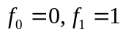，当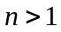时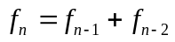。
program ex0611
implicit none
integer counter
integer :: fn_1 = 1
integer :: fn_2 = 0
integer :: fn = 0
write(*,*) fn_2
write(*,*) fn_1
do counter = 3, 10
fn = fn_2 + fn_1
write(*,*) fn
fn_2 = fn_1
fn_1 = fn
end do
stop
end

- 数组（ARRAY）
5.1 基本使用
5.1.1 一维数组
数组声明方法：
DATATYPE NAME (SIZE)
例如：
INTEGER A(10)
Integer, dimension(10) :: a
例 记录5人成绩的程序
program ex0701
implicit none
integer, parameter :: students = 5
integer :: student(students)
integer i
do i=1, students
write(*,"('Number ',I2)") i
read(*,*) student(i)
end do
do while( .true. )
write(*,*) "Query:"
read(*,*) i
if ( i<=0 .or. i>students ) exit
write(*,*) student(i)
end do
stop
end
执行后会要求按照学生学号一个一个地输入成绩，输入完成后就可以按照学生学号来查询成绩，输入一个不存在的学号会结束程序。
5.1.2 二维数组
声明数组大小时，时用两个数字，他就声明为二维数组。
integer a(10,5)
real a(12,3)
二维数组经常被用来当成矩阵使用。
例 二阶矩阵加法
program ex0704
implicit none
integer, parameter :: row = 2
integer, parameter :: col = 2
integer :: matrixA(row,col)
integer :: matrixB(row,col)
integer :: matrixC(row,col)
integer r ! 用来指定row
integer c ! 用来指定column
! 读入矩阵A的内容
write(*,*) "Matrix A"
do r=1, row
do c=1, col
write(*,"('A(',I1,',',I1,')=')") r,c
read(*,*) matrixA(r,c)
end do
end do
! 读入矩阵B的内容
write(*,*) "Matrix B"
do r=1, row
do c=1, col
write(*,"('B(',I1,',',I1,')=')") r,c
read(*,*) matrixB(r,c)
end do
end do
! 把矩阵A,B相加并输出结果
write(*,*) "Matrix A+B="
do r=1, row
do c=1, col
matrixC(r,c) = matrixB(r,c)+matrixA(r,c) ! 矩阵相加
write(*,"('(',I1,',',I1,')=',I3)") r,c,matrixC(r,c)
end do
end do
stop
end
这个程序使用了三个两层循环，前两个循环用来读入矩阵，最后的一个循环用来作矩阵的加法，同时输出相加的结果。

5.1.3 多维数组
Fortran最多可以声明高达七维数组。
Integer a(d1,d2,…,dn)
数组除了可以使用基本的4种类型外，还可以使用自定义类型，这部分将在下面一章介绍。

5.1.4 另类的数组声明
在没有特别赋值的情况下，数组的索引值都是从1开始的。可以经过特别声明的方法改变这个默认值。
Integer a(0:5)
Integer a(-3,3)
不过建议不要使用，以免在数组引用过程中，由于不同数组的索引值声明不同，造成混乱。
5.2 数组内容的设置
数组中的每一个元素，可以在程序执行中逐一进行赋值，也可以在声明时给定初值。

5.2.1 赋初值
数组可以象变量一样使用DATA来设置数组的初值。
Integer A(5)
DATA A /1,2,3,4,5/
DATA中的数据区中可以用“*”表示数据重复
Integer a(5)
Data a /5*3/ ! 5*3是指5个3
隐含式循环赋初值方法
INTEGER A(5)
INTEGER I
DATA (A(I), I=2,4)/2,3,4/ ！I从2增加到4，初值设定结果为A(2)=2, A(3)=3, A(4)=4, A(1)和A(5)没有设值初值。
可以省略DATA
INTEGER :: A(5)=(/I, I=1,5/) ！A=[1,2,3,4,5], 注意括号和除号间不能有空格。
直接赋初值法：
INTEGER :: A(5)=(/1,2,3,4,8/) ！给定的数据应与数组数据个数相同，否则将出现错误。

5.2.2 对整个数组的操作
Fortran90在Fortran77的基础上增加了许多新功能，大大简化了程序编写的复杂度，原来必须循环才能做到的事情，现在一个命令即可。
举例说明如下：
【a=5】将数组a的每一个分量值设为5；
【a=(/1,2,3/)】等号右边的数字数目必须和数组维数相同；
【a=b】a(i)=b(i)
【a=b+c】a(i)=b(i)+c(i)
【a=b-c】
【a=b*c】a(i,j)=b(i,j)*c(i,j)，不是真正的矩阵乘法
【a=b/c】a(k,j)=b(k,j)/c(k,j)
【a=sin(b)】a(k)=sin(b(k))
【a=b>c】a,b,c为同维数组。a为逻辑型数组

5.2.3 部分数组的操作
A(3:5)=5 数组的3-5分量设置为5
A(3:)=5 数组第三个分量之后的分量设置为5
A(3:5)=(/1,2,3/) 数组的3-5分量设置为1，2，3
A(1:3)=B(4:6) 将数组B的第4-6分量值赋值给数组A的第1-3分量
A(1:5:2)=3 数组的第1 3 5分量设置为3
A(1:10)=A(10:1:-1) 数组翻转
A(:)=B(:,2) 数组B第二行赋值给数组A
A(:,:)=B(:,:,3) 数组B第三维赋值给数组A

5.2.4 WHERE命令
WHERE命令可以根据逻辑判断来使用数组中的一部分元素。
program ex0711
implicit none
integer :: i
integer :: a(5)=(/ (i,i=1,5) /)
integer :: b(5)=0
where( a<3 )
b = a
elsewhere
b = 2
end where
write(*,"(5(I3,1X))") b
stop
end
这里程序将数组a中数值小于3的元素找出来，并把这些元素的值设置给数组b同样位置的元素，其他元素设置为2。程序执行结果得到数组b为：
1 2 2 2 2

5.2.5 FORALL命令
语法：forall(triple, mask)
end forall
triple是一个三元组，省略第三个默认值为1，如I=1:10:2。Mask是用来作条件判断的，跟where命令中使用的条件判断类似。看一个例子：这个程序声明一个二维数组作为矩阵使用。使用forall命令把矩阵的上半部分设置为1，对角线设置为2，下半部分设置为3。
program ex0714
implicit none
integer I,J
integer, parameter :: size = 5
integer :: a(size,size)
forall ( I=1:size, J=1:size, I>J ) a(I,J)=1 ! 上半部分
forall ( I=1:size, J=1:size, I==J ) a(I,J)=2 ! 对角线部分
forall ( I=1:size, J=1:size, I<J ) a(I,J)=3 ! 下半部分
write(*,"(5(5I5,/))") a
stop
end
forall 可以写成多层嵌套结构，他里面只能出现跟设置数组有关的程序命令，还可以在Forall中使用where命令。不过where中不能使用forall命令。
5.3 数组的保存规则
数组在计算机内存中是按列连续保存的。一维数组按照索引大小顺序保存。对于高维数组低维为内循环，高维为外循环方式保存。例如对于二维数组，计算内存中的数组元素排列方式为：首先按行标顺序排列第一列元素，然后是第二列的元素，……，直到最后一列的元素。
读取数据时，应当注意数据的保存方式，以便能够比较快速地读取数据。
5.4 可变大小数组（ALLOCATABLE）
在某些情况下，实现不能确定数组维数的大小，这可以使用可变大小数组。在编写程序时，声明一个可变大小的数组。例：
program ex0716
implicit none
integer :: students
integer, allocatable :: a(:) ! 声明一个可变大小的一维数组
integer :: i
write(*,*) "How many students:"
read(*,*) students
allocate( a(students) ) ! 配置内存空间
! 输入成绩
do i=1,students
write(*,"('Number ',I3)") i
read(*,*) a(i)
end do
stop
end
使用可变大小数组要经过两个步骤，首先要声明，在声明数组时要加上allocatable，数组的大小不用赋值，使用冒号：说明是一个数组即可。声明后，这个数组还不能使用，要经过allocate命令到内存中配置足够的空间后才能使用数组。
5.5 数组的应用
例 选择排序法
program ex0718
implicit none
integer, parameter :: size=10
integer :: a(size) = (/ 5,3,6,4,8,7,1,9,2,10 /)
integer :: i,j
integer :: t
do i=1, size-1
do j=i+1, size
if ( a(i) > a(j) ) then ! a(i)跟a(j)交换
t=a(i)
a(i)=a(j)
a(j)=t
end if
end do
end do
write(*,"(10I4)") a
stop
end
例 矩阵乘法
program ex0719
implicit none
integer, parameter :: L=3, M=4, N=2
real :: A(L,M) = (/ 1,2,3,4,5,6,7,8,9,10,11,12 /)
real :: B(M,N) = (/ 1,2,3,4,5,6,7,8 /)
real :: C(L,N)
integer :: i,j,k
do i=1,L
do j=1,N
C(i,j) = 0.0
do k=1,M
C(i,j) = C(i,j)+A(i,k)*B(k,j)
end do
end do
end do
do i=1,L
write(*,*) C(i,:)
end do
stop
end

- 函数（FUNCTION）
在程序代码中，经常会在不同的地方需要重复某一个功能和重复使用某一段程序，这个时候就可以使用函数。函数是自定义函数和子程序的统称。
6.1 子程序（SUBROTINE）
写程序时，可以把某一段常被使用的具有特定功能的程序代码独立出来，封装成子程序，以后只要经过调用CALL命令就可以执行这一段程序代码。看一个实例：
program ex0801
implicit none
call message() ! 调用子程序message
call message()
stop
end
! 子程序message
subroutine message()
implicit none
write(*,*) "Hello."
return
end
程序执行结果：
Hello.
Hello.
子程序和主程序（以program开始，end来结束的程序代码）的最大不同在于：主程序的程序代码，在程序一开始就自动被执行，而子程序则不会自动执行，它需要被别人调用才会执行。
子程序的程序代码以Subroutine开头，同样需要取一个名字，以end或end subroutine结束。子程序的名字比主程序的名字重要的多，它是识别子程序的标志。
一个包含子程序的Fortran程序在结构上的模样大致如下：
program mian !主程序
{程序代码}
end program main ！主程序结束
subroutine sub1() ！第一个子程序
{程序代码}
end subroutine sub1 ！第一个子程序结束
subroutine sub2() ！第二个子程序
{程序代码}
end subroutine sub2 ！第二个子程序结束
主程序并不一定放在程序代码的开头，它可以安排在程序中的任意位置，可以先写子程序再写主程序。
子程序可以在程序的任何地方被别人调用，甚至可以自己调用自己，这个操作称为“递归”。子程序的详细使用方法请参考FORTRAN的帮助文件。
关于子程序还有一个重要的概念：子程序独立地拥有属于自己的变量声明。
program ex0803
implicit none
integer :: a = 1
call sub1()
write(*,"('a =',I2)") a
stop
end program ex0803
subroutine sub1()
implicit none
integer :: a=2
write(*,"('a =',I2)") a
return
end subroutine sub1
程序执行结果：
a=2 （子程序的a执行结果）
a=1 （主程序的a）
通过参数传递，可以将主程序的变量值传递给子程序。
program ex0804
implicit none
integer :: a = 1
integer :: b = 2
call add(a,b) ! 把变量a及b交给子程序add来处理
stop
end
subroutine add(first, second)
implicit none
integer :: first, second ! first,second的内容会从CALL时得到
write(*,*) first+second
return
end
程序执行结果显示a+b的值。
进入子程序后，由于first和second这两个变量使用来接受参数的，first的初值等于主程序中的a，second等于主程序中的b。Fortran在传递参数时使用的是传址调用(call by address/call by reference)。就是说主程序传递出去的参数和子程序接受的参数，使用相同的内存地址来记录数据。例如：
program ex0805
implicit none
integer :: a = 1
integer :: b = 2
write(*,*) a,b
call add(a)
call add(b)
write(*,*) a,b
stop
end
subroutine add(num)
implicit none
integer :: num
num = num+1
return
end
例 计算五名选手以不同角度和速度投掷标枪的距离。假设在一场田径比赛的标枪项目中，有五位选手的标枪投掷情况如下：
1号选手：以30度每秒25米的速度掷出标枪；
2号选手：以45度每秒20米的速度掷出标枪；
3号选手：以35度每秒21米的速度掷出标枪；
4号选手：以50度每秒27米的速度掷出标枪；
5号选手：以40度每秒22米的速度掷出标枪；
假如忽略空气阻力以及身高等因素，试计算每位选手的投掷距离。
program ex0806
implicit none
integer, parameter :: players = 5
real :: angle(players) = (/ 30.0, 45.0, 35.0, 50.0, 40.0 /)
real :: speed(players) = (/ 25.0, 20.0, 21.0, 27.0, 22.0 /)
real :: distance(players)
integer :: I
do I=1, players
call Get_Distance( angle(i), speed(i), distance(i) )
write(*,"('Player ',I1,' =',F8.2)") I, distance(i)
end do
stop
end
! 把0～360的角度转换成0～2PI的弧度
subroutine Angle_TO_Rad( angle, rad )
implicit none
real angle, rad
real, parameter :: pi=3.14159
rad = angle*pi/180.0
return
end
! 由角度、切线速度来计算投射距离
subroutine Get_Distance( angle, speed, distance )
implicit none
real angle, speed ! 传入的参数
real distance ! 准备传回去的结果
real rad, Vx, time ! 内部使用
real, parameter :: G=9.81
call Angle_TO_Rad( angle, rad ) ! 单位转换
Vx = speed*cos(rad) ! 水平方向速度
time = 2.0*speed*sin(rad) / G ! 在空中飞行时间
distance = Vx * time ! 距离 = 水平方向速度 * 飞行时间
return
end
6.2 自定义函数（FUNCTION）
Fortran的库函数中包含有常用的一些数学函数。对于经常要完成的某一个功能可以写成函数，以扩充库函数。自定义函数的执行和子程序基本相同，也是要经过调用才能执行，也可以独立声明变量。参数传递的方法和子程序基本类似，区别在于：
- 调用自定义函数前要声明；
- 自定义函数执行后会返回一个数值。
先看一个简单的例子：
program ex0807
implicit none
real :: a=1
real :: b=2
real, external :: add ！声明add是一个函数而不是变量
！调用函数add，调用函数不需使用call命令
write(*,*) add(a,b)
stop
end
function add(a,b) ！以下为函数体
implicit none
real :: a,b ! 传入的参数
real :: add
! add跟函数名称一样，这边不是用来声明变量，
! 是声明这个函数会返回的数值类型
add = a+b
return
end
声明中多了external，表示所要声明的不是可以使用的变量，而是一个可以调用的函数。并且调用函数不使用CALL命令。
6.3 全局变量（COMMON）
不同程序之间，也就是在不同的函数之间或是主程序跟函数之间，除了可以通过参数传递的方法来共享内存，还可以通过“全局变量”来让不同程序中声明出来的变量使用相同的内存位置。这是另一种在不同程序间传递数据的方法。
6.3.1 COMMON的使用
program ex0810
implicit none
integer :: a,b
common a,b ! 定义a,b是全局变量中的第1及第2个变量
a=1
b=2
call ShowCommon()
stop
end
subroutine ShowCommon()
implicit none
integer :: num1, num2
common num1, num2 ! 定义a,b是全局变量中的第1及第2个变量
write(*,*) num1, num2
return
end
程序执行结果：
1 2
注释：
- 取用全局变量，是根据他们声明时的相对位置关系，而不是变量名称对应。
- 由于全局变量是使用地址对应的方法在程序中共享数据，在子程序中若仅使用部分全局变量，也必须声明全部全局变量。这在全局变量很多的情况下是非常麻烦的，解决的方法是，把变量归类放在彼此独立的COMMON中。
- 全局变量不能用DATA赋值；

6.3.2 BLOCK DATA命令
全局变量不能直接在子程序或主程序中使用DATA来设值初值。全局变量的赋值采用BLOCK DATA语句。其结构为
BLOCK DATA NAME ! NAME可以省略
IMPLICIT NONE
INTEGER …
REAL …
COMMON …
COMMON /GROUP1/…
DATA VAR1,VAR2, …
….
....
END BLOCK DATA NAME
看一个实例：
program ex0812
implicit none
integer :: a,b
common a,b ! a,b放在不具名的全局变量空间中
integer :: c,d
common /group1/ c,d ! c,d放在group1的全局变量空间中
integer :: e,f
common /group2/ e,f ! e,f放在group2的全局变量空间中
write(*,"(6I4)") a,b,c,d,e,f
stop
end
block data
implicit none
integer a,b
common a,b ! a,b放在不具名的全局变量空间中
data a,b /1,2/ ! 设定a,b的初值
integer c,d
common /group1/ c,d ! c,d放在group1的全局变量空间中
data c,d /3,4/ ! 设定c,d的初值
integer e,f
common /group2/ e,f ! e,f放在group2的全局变量空间中
data e,f /5,6/ ! 设定e,f的初值
end block data
程序执行结果：
1 2 3 4 5 6
注意：全局变量不能声明为常量。

6.3.3 注意事项
使用COMMON时要注意两点：
- 变量的类型；
- 变量的位置；
program ex0813
implicit none
real a
common a ! 把浮点数a放在全局变量中
a = 1.0
call ShowCommon()
stop
end
subroutine ShowCommon()
implicit none
integer a
common a ! 把整数a放在全局变量中
write(*,*) a
return
end
这个程序执行後，会得到一个奇怪的结果1065353216。这是因为变量类型不匹配造成的。
6.4 函数中的变量
6.4.1 传递参数的注意事项
传递参数给函数要注意类型要正确，参数类型如果不匹配，会发生难以预料的结果。
program ex0815
implicit none
real :: a=1.0
call ShowInteger(a)
call ShowReal(a)
stop
end
subroutine ShowInteger(num)
implicit none
integer :: num
write(*,*) num
return
end
subroutine ShowReal(num)
implicit none
real :: num
write(*,*) num
return
end
程序执行结果：
1065353216
1.00000
这是由于整型和浮点数的存储方式不同造成的。

6.4.2 数组参数
在传递数组参数时，实际上是传递数组元素当中的某一个内存地址；
program ex0816
implicit none
integer :: a(5) = (/ 1,2,3,4,5 /)
call ShowOne(a)
! 传入a, 也就是传入数组a第1个元素的内存地址
call ShowArray5(a)
call ShowArray3(a)
call ShowArray3( a(2) )
! 传入a(2), 也就是传入数组a第2个元素的内存地址
call ShowArray2X2(a)
stop
end

subroutine ShowOne(num)
implicit none
integer :: num
! 只取出参数地址中的第1个数字
write(*,*) num
return
end

subroutine ShowArray5(num)
implicit none
integer :: num(5)
! 取出参数地址中的前5个数字,当成数组来使用
write(*,*) num
return
end

subroutine ShowArray3(num)
implicit none
integer :: num(3)
! 取出参数地址中的前3个数字,当成数组来使用
write(*,*) num
return
end

subroutine ShowArray2X2(num)
implicit none
integer :: num(2,2)
! 取出参数地址中的前4个数字,当成2X2数组来使用
write(*,*) num(2,1), num(2,2)
return
end
程序执行结果：
1
1 2 3 4 5
1 2 3
2 3 4
2 4

6.4.3 变量的生存周期
函数中的变量在调用结束后，所保存的内容就消失了。可以用SAVE命令拯救这些变量；
program ex0820
implicit none
call sub()
call sub()
call sub()
stop
end program
subroutine sub()
implicit none
integer :: count = 1
save count ! 指定count变量会永远活着, 不会忘记它的内容
write(*,*) count
count = count+1
return
end
程序执行结果：
1
2
3
注意：变量的初值只会设置一次。

6.4.4 传递函数
可以把一个函数作为参数进行传递：
program ex0821
implicit none声明func是个自定义函数
real, intrinsic :: sin ! 声明sin是库函数
call ExecFunc(func)
call ExecFunc(sin)
stop
end program
subroutine ExecFunc(f)
implicit none
real, external :: f ! 声明参数f是个函数
write(*,*) f(1.0) ! 执行传入的函数f
return
end
real function func(num)
implicit none
real :: num
func = num*2
return
end function
程序执行结果：
2.000000
0.8414710
说明：声明中使用EXTERNAL关键字，表示所声明的是一个自定义函数；声明中的关键字INTRINSIC表明声明的是Fortran的库函数。这两个关键字都不能省略。
如果不把函数作为参数传递，声明自定义函数可以省略EXTERNAL，声明库函数的整行都可以省略。
6.5 函数的使用接口（INTERFACE）
6.5.1 函数的使用接口（INTERFACE）
INTERFACE是一段程序模块，用来说明所要调用函数的参数类型及返回之类型等的“使用接口”。在一般情况下，使用函数时不需要特别说明他们的使用接口，不过在下列这些情况下是必要的：
- 函数返回值是数组时；
- 指定参数位置来传递参数时；
- 所调用的函数参数数目不固定时；
- 输入指标参数时；
- 函数返回值为指针时。
例 函数返回值是数组
program ex0825
implicit none
interface ! 定义函数func的接口
function random10(lbound, ubound)
implicit none
real :: lbound, ubound
real :: random10(10) ! 传回值是个数组
end function
end interface
real :: a(10)
CALL RANDOM_SEED() ! 库函数子程式, 使用随机数前调用
a = random10(1.0, 10.0)! 产生10个1.0～1.0之间的随机数
write(*,"(10F6.2)") a ! 输出数组a的内容
end
! random10会返回10个范围在lbound到ubound之间的随机数
function random10(lbound, ubound)
implicit none
real :: lbound, ubound
real :: len
real :: random10(10)
real t
integer i
len = ubound - lbound ! 计算范围大小
do i=1,10
call random_number(t) ! t会是0～1之间的随机数
random10(i) = lbound + len * t
! 把t转换成lbound～ubound间的随机数
end do
return
end
程序执行结果生成10个1~10之间的随机数。
INTERFACE一次可以放入多个函数的使用接口声明：
Interface
Function func_name
Implicit none
Real ….
Integer ….
End function func_name
Subroutine sub_name
Implicit none
Integer …
End subroutine
End interface
6.5.2 不定个数的参数传递
在Fortran77中函数参数的个数是固定的。在Fortran90中，可以用OPTIONAL命令来表示某些参数是可以省略的。例如：
program ex0826
implicit none
interface
subroutine sub(a,b) ! 定义子程式sub的接口
implicit none
integer :: a
integer, optional :: b
end subroutine sub
end interface

call sub(1) ! 使用1个参数
call sub(2,3) ! 使用2个参数
stop
end program ex0817
subroutine sub(a,b)
implicit none
integer :: a
integer, optional :: b
write(*,*) present(a)
if ( present(b) ) then ! 有传入b时
write(*,"('a=',I3,' b=',I3)") a,b !
else ! 没有传入b时
write(*,"('a=',I3,' b=unknown')") a
end if
return
end subroutine sub
执行结果为：
a=1 b=unknown
a=2 b=3
在子程序sub以及主程序的interface声明中，声明第二个参数是可以忽略的。
Integer, optional :: b
函数present可以检查一个参数是否传递进来，函数present返回值是逻辑变量，如果想要检查的参数传递进来，会返回.true.，没有则返回.false.
注意：要调用这一类不定数目参数的函数时，一定要先声明出函数的INTERFACE。

6.5.3 改变参数传递位置的方法
Fortran90中，可以不用按照参数的顺序来传递参数。例如有一个子程序：
Subroutine sub(a,b,c)
{程序代码}
end subroutine sub
调用这个子程序，可以直接代入子程序中的变量名来做变换参数位置的调用：
call sub(b=2,a=1,c=3)
在这个命令下，子程序仍能正确地接收到三个参数。这个方法可以配合应用在不定个数的参数传递。例如，有一个子程序：
Subroutine sub(a,b,c,d,e,f)
Implicit none
Integer, optional ：：a,b,c,d,e,f
………
end subroutine sub
想要指定输入某几个参数时，可用
Call sub(b=3, f=5) !只输入B和F的值
注意：使用这个方法来传递参数，一定要声明INTERFACE。
例：编写一个程序计算函数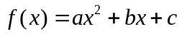的值，通过输入来计算，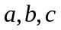没有输入的话默认值为0。
program ex0827
implicit none
interface
real function func(x,a,b,c) ! 定义子程式func的接口
implicit none
real x
real, optional :: a,b,c
end function
end interface
write(*,*) func(2.0, c=1.0) ! F(2)=0*2^2 + 0*2 + 1 = 1
write(*,*) func(2.0, a=2.0, b=1.0) ! F(2)=2*2^2 + 1*2 + 0 = 10
stop
end
! 计算func(X)=A*X^2+B*X+C
! A,B,C不传入的话为0
real function func(x,a,b,c)
implicit none
real x ! x值一定要传入
real, optional :: a,b,c ! a,b,c可以不传入
real ra, rb, rc ! 实际计算的数字
if ( present(a) ) then
ra=a
else
ra=0.0 ! 默认值为0
end if
if ( present(b) ) then
rb=b
else
rb=0.0 ! 默认值为0
end if
if ( present(c) ) then
rc=c
else
rc=0.0 ! 默认值为0
end if
! func(x)=A*X^2+B*X+C
func = ra*x**2 + rb*x + rc
return
end
上例中，函数的四个参数中只有第一个参数是必要的，其他三个参数都可以省略。
6.6函数递归
函数除了可以让别人调用，自己也可以调用自己，这叫“递归”。能够递归执行的函数有一个必要条件，就是递归函数每次被调用执行时，函数中所声明的局部变量都会使用不同的内存地址。简单地说，函数中的局部变量在每次调用时都是独立存在的。
下面用地归的方法编写计算阶乘的程序
program ex0828
implicit none
integer :: n
integer, external :: fact
write(*,*) 'N='
read(*,*) n
write(*, "(I2,'! = ',I8)" ) n, fact(n)
stop
end
recursive integer function fact(n) result(ans)
implicit none
integer , intent(in) :: n ！指定n为只读变量
if ( n < 0 ) then ! 不合理的输入
ans = -1 ! 随便设定一个值
return ! n不合理, 直接return
else if ( n <= 1 ) then
ans = 1
return ! 不用再向下递归了, return
end if
! 会执行到这, 代表n>1, 从n*(n-1)!来计算n!
ans = n * fact(n-1)
return
end
函数fact的开头以recursive开头，表示这个函数可以递归地调用自己。
recursive integer function fact(n) result(ans)
递归调用时，需要确定一个明确的终点，用来停止递归。不然的话造成函数不断地调用自己来执行，导致程序死循环。
6.7 MODULE
MODULE可以用来封装程序模块，通常是把程序中具备相关功能的函数及变量封装在一起。

6.7.1 MODULE中的变量
需要使用全局变量时，可以把全局变量都声明在MODULE中，需要使用这些变量的函数只要Use这个MODULE就可以使用他们。
module global
implicit none
integer a,b
common a,b
end module
program ex0834
use global
implicit none
a=1
b=2
call sub()
end program
subroutine sub()
use global
implicit none
write(*,*) a,b
return
end subroutine
主程序和子程序都没有声明a,b这两个变量，采用Use Module声明变量。
Module的语法如下：
Module module_name
………..
………..
end [module [module_name]]

6.7.2 MODULE中的自定义类型TYPE
前面我们介绍了自定义类型TYPE，在编写程序时，会把程序分成许多函数，使用这些函数有时候需要传递很多参数，使用自定义类型可以减少参数的数目。
传递多个参数时，很容易发生错误，因为程序员不可能永远记得每一个参数的意义，写程序时容易把参数位置弄反，铸成大错。如果添加一个自定义类型，把这些数值封装在这个新的类型中，传递参数时只要传递一个变量过去就行了。看一个实例：
module constant
implicit none
real, parameter :: PI = 3.14159
real, parameter :: G = 9.81
end module
module typedef
implicit none
type player
real :: angle
real :: speed
real :: distance
end type
end module
program ex0836
use typedef
implicit none
integer, parameter :: players = 5
type(player) :: people(players) = (/ player(30.0, 25.0, 0.0),&
player(45.0, 20.0, 0.0),&
player(35.0, 21.0, 0.0),&
player(50.0, 27.0, 0.0),&
player(40.0, 22.0, 0.0) &
/)
real, external :: Get_Distance ! 声明Get_Distance是个函数
integer :: I
do I=1, players
call Get_Distance( people(I) )
write(*,"('Player ',I1,' =',F8.2)") I, people(I)%distance
end do
stop
end
! 把0～360的角度转换成0～2PI的弧度
real function Angle_TO_Rad( angle )
use constant
implicit none
real angle
Angle_TO_Rad = angle*pi/180.0
return
end
! 由角度、切线速度来计算投射距离
subroutine Get_Distance( person )
use constant
use typedef
implicit none
type(player) :: person
real rad, Vx, time
real, external :: Angle_TO_Rad ! 声明Angle_TO_Rad是个函数
rad = Angle_TO_Rad( person%angle ) ! 单位转换
Vx = person%speed * cos(rad) ! 水平方向速度
time = 2.0 * person%speed * sin(rad) / G ! 在空中飞行时间
person%distance = Vx * time ! 距离 = 水平方向速度 * 飞行时间
return
end

这个程序和EX0809的题目条件是一样的，通过自定义类型减少了参数的传递数量。

6.7.3 MODULE中的函数
MODULE中还可以容纳函数，编写结构如下：
Module module_name
{声明相关程序代码}
contains
subroutine sub_name
{子程序代码}
end subroutine
function function_name
{函数代码}
end function
end module
通常把功能上相关的函数放在同一个module模块中，程序要想调用module中的函数时，要先通过Use module_nane的命令调用他们。这个作法比较符合模块化的概念，编写大程序时，可以把程序中属于绘图功能的部分放在module Graphics中，把数值计算的部分放在module Numerical中。
Visual Fortran中所提供一些扩充函数库就是用这个方法归类，像是数值计算函数库IMSL就放在module IMSL，3D绘图程序库OpenGL的函数就放在module OpenGL中。使用他们之前都要先use IMSL、use OpenGL。
在同一个module中的变量及函数间还有一个重要的关系，那就时函数可以直接使用同一个module里所声明的变量，说明如下：
module tool
implicit none
integer ：：a
………
………
contains
subroutine add()
implicit none
a=a+1
……..
关于这个功能，会涉及一些面向对象的概念。
6.8 使用多个文件
程序员通常把一些具有相关功能的函数，独立编写在不同的文件中，编译器可以分别编译这些程序文件，最后再把他们链接到同一个执行文件中。把程序代码分散在不同文件中有几个好处：
- 独立文件中的函数，可以在拿给其他程序使用；
- 可以加快编译速度，修改其中一个文件时，编译器只需要重新编译这个文件就行了。

6.8.1 INCLUDE命令
include命令用来在程序代码中，插入另一个文件中的内容。这是在Fortran中使用多个文件的最简单方法。下面的实例包含两个文件：
program ex0840m
implicit none
call sub()
stop
end
include 'ex0840s.f90'
EX0840s.f90
subroutine sub()
implicit none
write(*,*) "Hello."
return
end subroutine

6.8.2 Visual Fortran中使用多个文件
使用include对于编译器来说，他并不会觉得程序代码是分散在不同文件中，因为include命令只是把其他文件的内容，插入某一个文件中。编译器看到的仍然是全部的程序代码，并不会加快编译速度。而把程序完全独立在不同文件中才能加快编译速度。
把程序代码分成多个文件，牵扯到编译器的使用方法。下面介绍Visual Fortran的编译器使用方法。先准备连个文件：
EX0842M.F90
program ex0842m
implicit none
call sub()
stop
end

EX0842S.F90
subroutine sub()
implicit none
write(*,*) "This is subroutine"
return
end
打开一个新的Project，把EX0842M.F90和EX0842S.F90这两个文件都加入这个新的Project中。
PROJECT中可以放入任意数目的文件，Visual Fortran会把这些文件编译成一个程序。不过这些文件中只能有一个主程序存在，因为程序一开始执行时只能有一个进入点，如果有多个主程序会生成多个进入点，这是不合理的情况。
在这个实例中，两个文件可以完全独立来编译。假如只修改EX0842M.F90文件，编译器可以不需要重新编译EX0842S.f90文件，这样可以加快编译速度。在编写大程序时，可以节省很多时间。
Visual Fortran会先把程序代码编译成*.OBJ文件，最后再把*.OBJ文件链接成*.exe的执行文件。一个PROJECT只会编译出一个*.exe的执行文件，不过去可以编译出好几个*.obj文件，因为每一个*.f90或*.for文件都会生成一个*.obj文件。修改程序文件时，只有一个OBJ文件需要重新生成。
把程序文件编译成*.obj之后，再把所有的*.obj文件跟库存函数*.lib文件链接起来，会生成执行文件。
分成多个文件还有一个好处，可以把旧有的Fortran77程序代码与Fortran90程序代码混用。这样可以借助一有的程序代码，加快程序的开发。
7. 文件
文件是很实用的功能，使用文件才能永远记录程序的执行结果。
7.1 文件读取的概念
计算机有两项重要的功能，一项是计算、处理数据，前面介绍的就是这一部分；另一项功能是保存数据，本章讨论这项内容。
前面使用过READ命令从键盘读取数据，不过都没有把数据作长期保存。这些数据都只是暂时存放在内存中，程序结束后数据会消失。如果要长期保存数据，就要使用文件功能。
在Fortran语言中，读取文件的操作有“顺序读取”和“直接读取”两种方法。
所谓顺序读取，是指读写文件时，只能从头开始，一步一步地向下来读取数据，就想听录音带一样。
而直接读取，是指在读取文件时，可以任意跳跃到文件的任何位置来读写。就像用唱片，可以直接欣赏某一个片断。
在文件保存格式上，有两种方式：文本文件和二进制文件。
文本文件把所有的数据都使用容易阅读的字符符号来保存。二进制文件保存数据时，是把数据在内存中的保存内容（也就是二进制代码）直接写入文件。使用二进制文件保存数据有两个好处：一是读取速度快；二是节省存储空间。
7.2 文件的操作
在Fortran语言中，与文件有关的操作命令非常多，具体命令的使用，可以参考相关手册。

7.2.1 OPEN的使用
前面使用READ、WRITE命令时，括号中的第一栏是星号*，表示输入/输出的位置使用默认值，也就是从键盘输入/从屏幕输出。使用OPEN命令打开文件之后，就可以对文件作输入/输出。例如：
program ex0901
implicit none
open(unit=10, file="hello.txt")
write(10,*) "Hello"
stop
end
程序执行后不会在屏幕上看到任何输出，执行后会生成一个名为HELLO.TXT的文件，文件中写着：
Hello
程序中的第3行使用OPEN命令打开文件，OPEN的第2个参数用来指定打开的文件名称，第1个参数则用来把文件给定一个代码。文件打开后，在程序中都会以这个代码来使用HELLO.TXT文件。
文件打开后，使用READ/WRITE命令时，把输入/输出的位置指定成某个文件代码，就可以读写文件。程序中的第4行的WRITE命令会把字符串Hello写到代码为10的文件HELLO.TXT中。
Open中有许多参数可以选用，详情参阅帮助。

7.2.2 WRITE/READ的使用
program ex0902
implicit none
character(len=20) :: string

open(unit=10, file="test.txt")
write(10,"(A20)") "Good morning." ! 写到文件中
rewind(10) !将文件的读写位置移回到文件的最前面
read(10,"(A20)") string ! 从文件中读出来
write(*,"(A20)") string ! 写到屏幕上
stop
end
程序执行结果：
Good morning.

7.2.3 查询文件状态INQUIRE命令
在使用OPEN命令打开文件的前后，可以通过INQUIRE命令来查询文件目前的状态，以检查文件是否存在。
看一个实例：
program ex0903
implicit none
character(len=20) :: filename = "ex0903.f90"
logical alive
inquire(file=filename, exist=alive)
if ( alive ) then
write(*,*) filename," exist."
else
write(*,*) filename," doesn't exist."
end if
stop
end
这个程序可以检查某个文件是否存在，程序中声明了两个变量。
character(len=20) :: filename = "ex0903.f90" ！要查询的文件名
logical alive ！用来检查文件是否存在的变量

7.2.4 其他文件运行命令
BACKSPACE：把文件的读写位置退回一步
ENDFILE：使用这个命令会把目前文件的读写位置变成文件的结尾；
REWIND：把文件的读写位置倒回文件开头；
CLOSE：把文件关闭，不再进行读写操作；
8 指针POINTER
指针最简单的应用是保存变量或者动态使用内存。
8.1 指针的基本概念
简单地说，指针是一种“间接使用数据”的方法。指针变量用来保存一个“内存地址”，当程序要读写指针变量时，实际上会经过两个步骤：
- 取出指针中所保存的内存位置；
- 到这个内存位置读写数据。
指针变量中所保存的内存地址来源可以有两种：
- 记录其他非指针变量的内存地址；
- 程序执行中动态配置一块内存。
最基本的指针运行，是把指针变量拿来记录另外一个目标变量的地址，在经过指针变量来读写数据，来看一个实例：
program ex1001
implicit none
integer, target :: a=1 ! 声明一个可以当成目标的变量
integer, pointer :: p ! 声明一个可以指向整数的指针
p=>a ! 把指针p指到变量a
write(*,*) p
a=2 ! 改变a的值
write(*,*) p
p=3 ! 改变指针p指向的内存内容
write(*,*) a
stop
end
程序执行结果如下：
1（第1次显示指针p所指到的变量内容）
2（第2次显示指针p所指到的变量内容）
3（显示这时候变量a的值）
这个程序显示了指针的递一种使用方法。下面看指针的第二种使用方法：
program ex1002
implicit none
integer, pointer :: p ! 声明一个可以指向整数的指针
allocate(p) ! 配置一块可以存放integer的内存空间给指针p
p=100 ! 得到内存后指针p 可以像一般整数一样来使用
write(*,*) p
stop
end
8.2 指针数组
指针也可以声明成数组，声明成数组的指针同样可以有两种使用方法：
- 把指针指到其他数组；
- 配置内存空间来使用。
先看第一种使用方法：
program ex1004
implicit none
integer, pointer :: a(:)
integer, target :: b(5)=(/ 1,2,3,4,5 /)
! 把指针数组a指向数组b
a=>b
! a(1～5)=>b(1～5)
write(*,*) a
a=>b(1:3)
! a(1)=>b(1), a(2)=>b(2), a(3)=>b(3)
write(*,*) a
a=>b(1:5:2)
! a(1)=>b(1), a(2)=>b(3), a(3)=>b(5)
write(*,*) a
a=>b(5:1:-1)
! a(1)=>b(5), a(2)=>b(4), a(3)=>b(3), a(4)=>b(2), a(5)=>b(1)
write(*,*) a
stop
end
程序执行结果为
1 2 3 4 5
1 2 3
1 3 5
5 4 3 2 1
除了可以把指针数组拿来指向某个目标数组外，还可以使用ALLOCATE命令来分配一块内存给它使用，所以指针数组可以拿来当作可变大小的数组使用。
program ex1005
implicit none
integer, pointer :: a(:) ! 定义a是一维的指针数组
allocate( a(5) ) ! 配置5个整数的空间给指针a
a = (/ 1,2,3,4,5 /)
write(*,*) a
deallocate( a ) ! allocate得到的内存要记得归还
stop
end
下面多维指针数组的使用方法：
program ex1006
implicit none
integer, pointer :: a(:,:) ! 定义a是2维的指针数组
integer, target :: b(3,3,2)
integer i
forall( i=1:3 )
b(:,i,1)=i
b(:,i,2)=2*i
end forall
a=>b(:,:,1)
! a(i,j)=>b(i,j,1)
write(*,"(9I2)") a
a=>b(1:3:2,1:2,2)
! a(1,1)=>b(1,1,2), a(2,1)=>b(3,1,2)
! a(1,2)=>b(1,2,2), a(2,2)=>b(3,2,2)
write(*,"(4I2)") a
stop
end
程序中把二维指针数组a指向三维数组b中的一部分。程序执行结果为：
1 1 1 2 2 2 3 3 3
2 2 4 4
指针和可变大小数组的区别：
声明成ALLOCATABLE的数组有它的生存周期，他只存在于声明它的函数中，函数结束后会自动DEALLOCATE释放内存空间。如果声明成指针，在函数结束后，不会自动去DEALLOCATE指针所指到的内存，在程序进行中需要程序员使用DEALLOCATE才会释放内存。不然就要等到程序结束，让操作系统来收回这一块内存。
8.3 指针与函数
指针变量可以作为参数在函数之间传递，也可以作为函数的返回值。使用时有下面的几点策略：
- 要把指针传递给函数时，要声明这个函数的参数使用接口INTERFACE;
- 指针参数声明时不需要INTENT这个形容词；
- 函数返回值若为指针时，需要定义函数的INTERFACE。
下面看一个程序：
program ex1007
implicit none
integer, target :: a(8)=(/ 10, 15, 8, 25, 9, 20, 17, 19 /)
integer, pointer :: p(:)
interface
function getmin(p)
integer, pointer :: p(:)
integer, pointer :: getmin
end function
end interface
p=>a(1:8:2)
! p(1)=>a(1), p(2)=>a(3), p(3)=>a(5), p(4)=>a(7)
write(*,*) getmin(p)
stop
end
function getmin(p)
implicit none
integer, pointer :: p(:)
integer, pointer :: getmin
integer i,s
integer min
s=size(p,1) ! 查寻数组的大小
min = 2**30 ! 先把min设定成一个很大的值
do i=1,s
if ( min>p(i) ) then
min=p(i)
getmin=>p(i)
end if
end do
return
end function
这个程序显示了传递指针给函数，以及从函数中返回指针的方法。函数getmin会把输入的数组中最小的数值找出来。函数getmin的参数类型以及返回值都是指针，所以在调用前要说明他的使用接口INTERFACE。没有编写INTERFACE时，编译过程并不一定会出现错误信息，不过在程序执行时回不正确，参数不会正确传递出去。
编写INTERFACE是一件很麻烦的工作，不过如果函数是封装在MODULE中，就等于已经编写好使用接口。下面程序是上一个程序写成MODULE形式的版本：
module func
contains
function getmin(p)
implicit none
integer, pointer :: p(:)
integer, pointer :: getmin
integer i,s
integer min
s=size(p,1) ! 查寻数组的大小
min = 2**30 ! 先把min设定成一个很大的值
do i=1,s
if ( min>p(i) ) then
min=p(i)
getmin=>p(i)
end if
end do
return
end function
end module
program ex1008
use func
implicit none
integer, target :: a(8)=(/ 10, 15, 8, 25, 9, 20, 17, 19 /)
integer, pointer :: p(:)
p=>a(1:8:2)
! p(1)=>a(1), p(2)=>a(3), p(3)=>a(5), p(4)=>a(7)
write(*,*) getmin(p)
stop
end
关于指针的进一步应用请参考有关帮助文件。
9 MODULE及面向对象
9.1 结构化与面向对象
9.1.1 结构化程序设计概念
现在的程序语言，都可以算是“结构化”程序语言。结构化程序的特色在于“层次分明”，检查程序代码时，可以把他们分成不同的程序模块。
结构化程序代码，可以做出层次的分析。在没有遇到循环、流程控制时，程序代码都属于同一个层次；进入循环、流程控制时，程序代码则会归类成下一个层次。相同层次的程序代码，可以把它们视为相同的程序模块。
同一个模块的程序代码，执行顺序都是由上而下，一行行地来执行。遇到循环时，也是以模块为单位来重复执行程序代码。编写程序时，最好把不同层次的模块作不同的画面处理，例如每多一个层次，就多使用两个空格来向后错位，这个习惯可以提高程序代码的可读性。结构化的意义就在于程序代码是由井然有序的模块结构所创建起来的。

9.1.2 面向对象程序设计概论
面向对象，简单地说，就是在作程序代码封装的操作。封装过后的程序代码，在使用上会比较安全。
举一个例子，到银行取款时，一定要通过银行的出纳员或者自动取款机的帮助，才能取出账户上的钱。为了安全起见，银行不可能直接把金库开放，让客户自行取出属于自己的钱。
面向对象有两项功能：
一是数据封装，数据经过封装后，可以分成两种数据：可以让大家直接使用的数据和只能在内部使用的数据。函数也可以封装成公开使用和内部使用的函数。
二是程序代码的重复使用。重复使用程序代码的最简单方法是使用函数。面向对象提供了另一种程序代码重复使用的方式。
9.2 再论MODULE
9.2.1 MODULE的结构和功能
前面已经介绍过MODULE的部分功能，现在再回顾一下这些功能：
- MODULE里面可以声明变量，经常用来声明程序中所需要的常量或者用来存放全局变量；
- MODULE里面可以定义自定义类型，再经过USE命令让程序中每一个函数都能使用这个类型；
- MODULE里面可以编写函数，通常会把功能相关的函数放在同一个MODULE中。在MODULE外面调用这些函数时，同样要使用USE命令；
- MODULE里面的函数，可以直接使用同一个MODULE中所声明的变量。所以MODULE里面的函数，可以经过MODULE里面的变量来相互传递数据。

9.2.2 PUBLIC, PRIVATE命令
MODULE里面的数据和函数，可以通过PUBLIC和PRIVATE命令，来区分成公开使用及私下使用。现面例子模拟到银行取款的过程：
module bank
implicit none
private money
public LoadMoney, SaveMoney, Report
integer :: money = 1000000
contains
subroutine LoadMoney(num)
implicit none
integer :: num
money=money-num
return
end subroutine
subroutine SaveMoney(num)
implicit none
integer :: num
money=money+num
return
end subroutine
subroutine Report()
implicit none
write(*,"('银行目前库存',I,'元')") money
end subroutine
end module
program ex1101
use bank
implicit none
call LoadMoney(100)
call SaveMoney(1000)
call Report()
stop
end
程序的执行结果并不重要，这个程序的重点在于module bank中把money变量限制为私下使用，程序的第3行作了私有化的声明：
private money
这个程序并不实用，比较实用的程序如下：
module bank
implicit none
integer :: money = 1000000
integer :: fileid = 10
private money, fileid
private TimeLog
contains
subroutine TimeLog()
implicit none
integer :: num
character(len=20) :: date, time
call date_and_time(date, time)！库存函数，返回日期和时间
write(fileid, "('Date:',A8,' Time:',A2,':',A2,':',A2)") &
date, time(1:2), time(3:4), time(5:6)
return
end subroutine
subroutine LoadMoney(name,num)
implicit none
character(len=*) :: name
integer :: num
if ( num<=0 ) then
write(*,*) "不合理的金额"
return
end if
open(fileid, file="log.txt", position="append")
if ( money>=num ) then
call TimeLog()
write(fileid,"(A10,' 领取',I5,'元')") name,num
money=money-num
else
write(fileid,*) "银行目前现金不足"
write(*,*) "银行目前现金不足"
end if
close(fileid)
return
end subroutine
subroutine SaveMoney(name,num)
implicit none
character(len=*) :: name
integer :: num
if ( num<=0 ) then
write(*,*) "不合理的金额"
return
end if
open(fileid, file="log.txt", position="append")
call TimeLog()
write(fileid,"(A10,' 存入',I5,'元')") name,num
close(fileid)
money=money+num
return
end subroutine
end module

program ex1102
use bank
implicit none
call LoadMoney("彭先生",100)
call SaveMoney("陈先生",1000)
stop
end

9.2.3 USE命令
编写好MODULE之后，要使用USE命令才能让module外的函数使用module里面的东西。在module中也可以使用另外一个module。
Module A
Implicit none
Integer:: a,b
End module A
Module B
Use A ! module中可以使用另外一个module
End module B
Subroutine sub()
Use B
……….
End subroutine
使用module的数量并没有限制，可以同时使用好几个module，只要多写几个use就行了。同时使用多个module时，可能遇到变量名称或者是函数名称重复的问题。Use命令后面，可以临时把module里面的变量或函数改名。
Module A
Implicit none
Integer va
End module
Module B
Implicit none
Integer va
End module
Program main
Use A, aa=>va !将变量va临时改名为aa
Use B
Implicit none
…………..
改名是解决名称重复的方法，而如果两个module中重复的名称太多时，把每一个名字都改掉也很麻烦。如果不需要用到两个module中的所有东西，可以只选择module里面的一些变量来使用。
Module A
Implicit none
Integer va，vb, vc
End module
Module B
Implicit none
Integer va, vb
End module
Program main
Use A, only :vc
Use B
Implicit none
…………..
使用only时，同时也可以做改名的操作。
Program main
Use A, only :c=>vc
Use B
Implicit none
…………..
在module A中使用module B，可以看作module A继承了module B的数据和函数。不过继承的东西只限制在module B中对外公开的变量和函数，module B所私有的变量和函数不会被继承。Module A继承module B的功能之后，可以再添加一些函数来扩充功能。下面看一个求解二次以下方程的例子：
module MA
implicit none
real a,b
contains
subroutine getx()
write(*,"('x=',F5.2)") -b/a
return
end subroutine
end module

module MB
use MA
implicit none
real c
contains
subroutine getx2()
real a2, d, sqrt_d
a2=2*a
d=b*b-4*a*c
if ( d>=0 ) then
sqrt_d = sqrt(d)
write(*,"('x=',F5.2,',',F5.2)") (-b+sqrt_d)/a2, (-b-sqrt_d)/a2
else
write(*,*) "无实数解"
end if
end subroutine
end module

subroutine sub1()
use MA
implicit none
a=2.0
b=3.0
call getx()
return
end subroutine

subroutine sub2()
use MB
implicit none
a=1.0
b=4.0
c=4.0
call getx2()
return
end subroutine

program main
implicit none
call sub1()
call sub2()
end program
程序执行结果如下：
x=-1.50
x=-2.00, -2.00
这个程序中的module MA用来求解方程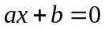，module MB用来求解方程和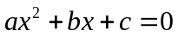。Module MB中只实现了求解二次方程的功能，求解线性方程的功能是从module MA中继承来的。
9.3 再论INTERFACE
前面我们已经介绍了INTERFACE是用来说明函数的参数和返回值类型。不过当函数封装在MODULE里面时，就不需要再使用INTERFACE来做这些说明。事实上INTERFACE的功能不只这些，他还有其他强大的功能。

9.3.1 同名函数的重载（OVERLOAD）
重载（OVERLOAD）的意义是：在程序代码中可以同时拥有多个名称相同，但是参数类型、数目不同的函数，程序会自动根据输入的参数，来决定调用哪一个函数。
在module中使用interface，可以用来定义一个虚拟的函数名称，看一个实例：
module MA
implicit none
interface show ! 虚拟的函数名称show
module procedure show_int ! 等待选择的函数show_int
module procedure show_character ! 等待选择的函数show_character
end interface
contains
subroutine show_int( n )
implicit none
integer, intent(in) :: n
write(*,"('n=',I3)") n
return
end subroutine show_int
subroutine show_character( str )
implicit none
character(len=*), intent(in) :: str
write(*,"('str=',A)") str
return
end subroutine show_character
end module

program main
use MA
implicit none
call show_int(1)
! 参入的参数是整数, 会自动选择调用show_int
call show(1)
call show_character("FORTRAN 95")
! 参入的参数是整数, 会自动选择调用show_character
call show("FORTRAN 95")
stop
end program
程序执行结果如下：
n=1
n=1
str=Fortran 95
str=Fortran 95
在这个例子中，在module MA中使用interface定义出虚拟函数show。在interface show中，定义的两个函数可以被冒名顶替。在程序进行中调用show是，实际上会从这两个函数中挑一个出来执行，挑选的依据在于调用show时所输入的参数。输入一个整数时，会调用show_int；输入一个字符串时，会调用show_character。
下面再看一个例子：求解方程和，可以分别编写两个函数计算他们。计算方程的函数需要输入参数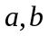的值；计算方程的函数需要输入参数的值。简单地说，第一个函数需要2个参数，第2个函数需要3个参数。
module MA
implicit none
interface getx
module procedure getx1
module procedure getx2
end interface
contains
subroutine getx1(a,b)
real a,b
write(*,"('x=',F5.2)") -b/a
return
end subroutine

subroutine getx2(a,b,c)
real a,b,c
real a2, d, sqrt_d
a2=2*a
d=b*b-4*a*c
if ( d>=0 ) then
sqrt_d = sqrt(d)
write(*,"('x=',F5.2,',',F5.2)") (-b+sqrt_d)/a2, (-b-sqrt_d)/a2
else
write(*,*) "无实数解"
end if
end subroutine
end module

program main
use MA
implicit none
call getx(1.0,2.0) ! 实际会调用getx1
call getx(1.0,3.0,2.0) ! 实际会调用getx2
end program

9.3.2 自定义操作符
Fortran基本的数值类型主要有：integer和real两种。使用这两种类型所声明的变量，除了可以用来保存数值外，还可以拿来做+、-、*、/数学运算和<、<=、>、>=、==、/=等逻辑判断。而使用TYPE所声明的自定义类型，默认时不能拿来做这些运算。不过通过interface的帮助，可以虚拟出上述的运算符号。
Interface operator (+)
！在程序代码中，使用a+b时，若a,b的参数符合下面任何函数的
！两个参数类型，会调用其中一个函数来执行
module procedure add1
module procedure add2
end interface
先看一个简单的例子：
module MA
implicit none
type ta
integer a
end type
interface operator(+)
module procedure add
end interface
contains
integer function add(a,b)
type(ta), intent(in) :: a,b
add=a%a+b%a
end function
end module
program main
use MA
implicit none
type(ta) :: a,b
integer :: c
a%a=1
b%a=2
c=a+b
write(*,*) c
end program
程序执行后会输出3，正是a%a+b%a的结果。通过在module中定义一个特别的interface，他把加号“+”拿来当成虚拟函数的名称。
注意：要把运算符号拿来当成虚拟函数名称时，interface后面要接上operator这个字，再用括号（）把运算符号包起来。另外在interface中等待候选的函数，必须明确显示每一个参数属性intent。
下面看一个比较实用的例子：黄先生在这个月的5日和20日分别和律师约谈了1小时45分、2小时18分。请问黄先生这个月化了多少时间和它的律师会谈？
module time_util
implicit none
type :: time
integer :: hour,minute
end type time
interface operator(+) ! 让type(time)类型变量能够相加
module procedure add
end interface
contains
function add( a, b )
implicit none
type(time), intent(in) :: a,b
type(time) :: add
integer :: minutes,carry
minutes=a%minute+b%minute
carry=minutes/60
add%minute=mod(minutes,60) ! 取余数
add%hour=a%hour+b%hour+carry
return
end function add
subroutine output(t)
type(time), intent(in) :: t
write(*,"(I2,':',I2.2)") t%hour, t%minute
return
end subroutine
end module
program ex1107
use time_util
implicit none
type(time) :: a,b,c
a=time(1,45)
b=time(2,18)
c=a+b ! 实际会调用函数add
call output(c)
stop
end program
采用类似的方法，可以定义其他的操作符。

